**Introduction générale**

1. **Expose du problème (état de lieu)**

Jadis, l’homme antique, réalisait ses travaux, pendant un grand nombre de temps et cela ne lui permettait pas de passer dans le stade du développement. Après des temps, aujourd’hui, l’homme moderne, grâce à l’informatique est parvenu à faire le traitement d'un grand nombre d’information.

Une parturiente est une femme qui accouche c'est a dire une femme qui met au monde un enfant.

L'accouchement est l'action de mettre au monde un enfant. Ainsi, accoucher dans les conditions normales est l’un des objectifs assigné par les professionnelles de santé Appelé « accoucheuses » en générale et ceux du centre hospitalier Roi Baudouin I dans son service de la maternité en particulier. C'est la raison pour laquelle le centre hospitalier Roi Baudouin I a mis en place une maternité dont l'objectif est d'aider les femmes parturientes à accoucher dans les bonnes conditions c'est à dire dans les conditions conformes à la loi médicale.

Sur ce, l'hôpital amis en place un service chargé d'aider les femmes enceinte à accoucher dans des conditions conformes à la loi médicale.

La gestion des parturientes pose problèmes au sein du l'hôpital, vue qu'elle reste jusque là manuelle. Elle est sujet à des nombreuses difficultés entre autres: car l'on retrouve plusieurs difficultés entre autres: la mauvais conservation des documents, ce quoi induit à l'insécurité des informations, la lenteur dans le traitement des information, la difficulté de retrouver une information à un temps réduit, etc.

* Lorsque les documents ne sont pas bien conservés, on assiste à des scènes de perte des informations, ce qui cause l'insécurité des informations;
* La lenteur dans le traitement des informations constitue un frein à au développement de l'hôpital;
* La difficultés dans l'accès aux informations est entrave au bon fonctionnement de l'hôpital; elle est aussi l'une des causes de la lenteur dans le traitement des informations.

Pour éradiquer les problèmes qui dérangent le bon fonctionnement de l'hôpital en ce qui concerne la gestion des parturientes, il s'avère nécessaire de mettre en place, nous pensons qu'il est fondamentale de mettre en place un système d'information informatisé pour permettre la rapidité dans le traitement des informations, la sécurité des informations et de la fiabilité des résultats.

1. **Objectif général**

L'objectif générale de ce travail est de connaitre la structure organisationnelle et fonctionnelle du centre hospitalier Roi Baudouin I, et permettre au service de consultation prénatale de mieux gérer les parturientes et passer du traitement manuel au traitement informatique des informations dans l'ensemble de l'hôpital.

1. **Objectif spécifique**

L'objectif spécifique de ce travail est de permettre particulièrement au service chargé de cette application de recourir à l'outil informatique pour permettre la rapidité, la fiabilité et la sécurité des informations concernant la gestion des parturientes au sein d'un de centre hospitalier Roi Baudouin I.

1. **Choix, intérêt et délimitation du sujet**

**4.1 choix du sujet**

Notre choix à été tourné vers ce sujet, dans le souci de mettre en place un système de gestion informatisé des parturientes au sein du centre hospitalier Roi Baudouin I pour permettre un traitement infaillible.

**4.2 Intérêt du sujet**

Ce travail que nous élaborons présente les intérêts ci-dessous:

1. **Intérêt pour l’hôpital :** Ce travail permettra au centre hospitalier Roi Baudouin I, de gérer les informations des malades non conventionnés de manière automatique grâce à l’outil informatique en mettant en place un logiciel adapté pour une telle gestion;
2. **Intérêt personnel :** L’intérêt que nous retrouvons dans ce sujet est qu’il est pour nous une occasion de nous expérimenter par la mise en place d’un système informatique pouvant gérer les informations d’une entreprise afin de concilier la théorie à la pratique;
3. **Intérêt pour les chercheurs**, ce travail sera une documentation efficace pour les futurs chercheurs en vue d’élargir leurs connaissances.

**4.3 Délimitation du sujet**

Ce travail et limiter dans le temps et dans l’espace.

* + 1. **Dans l’espace** : nos recherches ont été fait au sein du centre hospitalier Roi Baudouin I, en ce qui concerne la gestion des parturientes.
    2. **Dans le temps**: nos recherches au sein de cette institution hospitalière s’entendent dans la période allant de 2019 à 2020.

1. **Méthodes et techniques utilisées**

5.1**. Méthode**

La méthode est une manière, particulière de conduire sa raison pour quelque chose[1]. Elle est définie comme étant « l’ensemble des opérations intellectuelles par lesquelles une discipline cherche à atteindre les vérités qu’elle poursuit, les démontre et les vérifie »[2]

Concernant notre travail, nous avons utilisé la méthode MERISE pour concevoir et réaliser un nouveau système d'information de gestion des parturientes grâce à l’approche base de données.

**5.2. Techniques utilisées**

Pour ce faire, nous avons utilisé les techniques de récolte de données laquelle, est vue comme un ensemble d’étapes d’opérations liées a des éléments pratique concret et adapté à un but défini [3]; elles nous a permis de réaliser une approche analytique et programmatique du système étudié.

Dans le cas de notre travail, nous avons utilisé les techniques ci-après :

* **Technique d’interview** : est un procédé d’investigation scientifiques utilisant un processus de communication verbale pour collecter les informations relative au sujet, cela se passe entre le chercheur et les responsables de l’établissement avec le jeu de question et réponses ;
* **Technique d’observation** : permet d’observer la façon dont se déroule le travail en descendant sur le lieu où se réalisent les différentes tâches liées à la gestion des parturientes ;
* **Technique documentaires :** nous a permis de consulter les documents existants en rapport avec notre sujet.

1. **Canevas du travail**

Hormis l’introduction et la conclusion, notre travail est subdivisé en trois parties ci-après :

* **Première partie Approche théorique**
* Chapitre 1. Concepts informatique de base
* Chapitre 2. Concepts relatifs au sujet
* **Deuxième partie étude préalable**
* Chapitre 1. Présentation de l’entreprise
* Chapitre 2. Analyse de l’existant
* Chapitre 3. Diagnostic de l’existant
* Chapitre 4. Proposition des solutions
* **Troisième partie La Conception du nouveau système d’information**
* Chapitre 1. Etape conceptuelle
* Chapitre 2. Etape organisationnelle
* Chapitre 3. Etape logique
* Chapitre 4. Etape physique
* Chapitre 5: Réalisation du système d'information informatisé

**PREMIERE PARTIE : APPROCHE THEORIQUE**

# CHAPITRE I : CONCEPTS INFORMATIQUES DE BASE

Dans ce chapitre nous allons présenter et définir les concepts informatiques que nous aurons à utiliser tout au long de notre travail en partant du concept système, base de données et système de gestion de base de données.

**Section 1: Notion du système**

**1.1. Définition :**

Il est aussi défini comme un ensemble d’élément en interaction organisé en fonction d’un but.[4](1)

MVUBUDULU KALUYIT, à défini un système comme « un ensemble d’éléments notamment des ressources humaines, des matérielles, financières en interaction, structurées, organisées, dynamiques poursuivant un but commun en fonction des objectif prédéfinis ».[5](2)

Le mot système à été utilisé depuis l’année 1952, il vient de mot grec « systema » en français veut dire « assemblage au composition ».[6]

**1.2. Classification de système d'une entreprise**

1. **Le Système ouvert**

Un système ouvert est un système qui interagit en permanence avec son environnement l’interaction peut se faire via des informations, de l’énergie au des matières transférées vers au depuis les frontières du système, en fonction a celle de système isolé qui n’échange ni énergie, ni matière, ni information avec son environnement.

1. **Le Système fermé**

Un système fermé est un système « isolé de son environnement». Le terme renvoie sauvent a un système idéalisé au la clôture est parfaite. En réalité aucun système ne peut être complètement fermé ; il y’a seulement divers degrés de fermetures.

**1.2. Fonctionnement de système d'une entreprise**

Dans les entreprises, le système est organisé en différents systèmes appelés ''Sous- Système '' tel que le schéma ci-dessous nous démontre.

Système décisionnel

Système d’information

Système opérant

a

d

c

b

Information d’entrée

Information de sortie

Système de Flux externe

Système de Flux interne

* **Sources**
* a : Information de décision à mémoriser;
* b : Information d’ordre à exécuter;
* c : Information de représentation à mémoriser ;
* d : Information mémorisée pour la prise de décision.
* **Système de Pilotage**

Un système de pilotage d’entreprise, est le dispositif mis en place par les dirigeants afin de leur permettre de piloter leur entreprise c'est-à-dire qu’il fournit. Ce système représente le siège des activités décisionnelles de l’entreprise. Il prend toute les décisions de l’entreprise afin d’assurer son bon fonctionnement.

* **Système d’Information**

Est un ensemble d’informations et des moyens qu’on utilise dans une entreprise, organisation ou une entité pour exploiter ses informations. Il assure le trait d’union entre le système de pilotage et le système opérant, il est considéré comme un système de mémorisation.

Processeur d’information

Fait et événement

Etat de base d’information

* **Système Opérant**

Ce système est aussi appelé système d’exécution, a pour rôle d’exécuter les ordres venant du système de pilotage passant par le système d’information. Il est considéré comme centre des activités productives de l’entreprise.

Le système d’information d’une entreprise est la partie du réel constitué d’informations organisées, d’événement ayant un effet sur ces informations et d’acteurs qui agissent sur ces informations ou à partir de ces informations des processus visant les technologies de l’information.

**Section II: Notion de base de données**

* 1. **Définition**

Une base de données est une collection des fichiers reliés par le pointeur multiple aussi cohérent entre eux que possible, organisé de manière à répondre efficacement à une variété des questions.[7](6)

Une base de données consiste à une collection de données persistante utilisées par des systèmes d’applications de certaines entreprises.[8](7)

Elle est un grand fichier dans lequel on retrouve des petits fichiers ayant des liens entre eux, renferment des informations nécessaires, non répétitives et permettant à plusieurs utilisateurs d’y accéder simultanément[9].

* 1. **Avantages de la base de données**

Les bases des données présentent les avantages ci-après :

* La duplication des données est réduite;
* Une base de données dote de l’entreprise d’un contrôle centralisé des données opérationnelles qui représentent le capital important de l’entreprise;[10]
* L’indépendance entre les données et le traitement;
* L’ordre dans le stockage des données;
* L’utilisation simultanée des données par différents utilisateurs (réseaux).
  1. **Caractéristiques d’une Base de Données**

Une base de donnes renferme les caractéristiques suivantes :

* **La structuration**: c’est la condition de stockage des informations au sein d’une base des données et la manière dont ces informations sont utilisées.[11]C’est l’organisation de la base de données.
* **La non-redondance** : c’est le non répétition des informations dans une base de données. Ce concept interdit à une base de données de contenir des informations répétitives.[12]
* **L’exhaustivité**: c’est le fait qu’une base de données doit contenir toutes les informations nécessaires sur le sujet concerné afin de répondre aux besoins des utilisateurs et ce, à tous les niveaux de la hiérarchie.[13] Puisse que ce critère veut dire que la base de données doit être complète, alors nous sommes obligés à bien recenser les besoins des utilisateurs à partir desquels nous allons collecter les données qui seront stockées dans la base.

**2.4. Système de gestion des base de données**

**2.4.1. Définition**

Un système de gestion des bases des données est un ensemble des programmes jouant le rôle d’interface entre l’utilisateur et les bases des données, c’est-à-dire il permet d’utiliser les différentes fonctionnalités d’une base des données (conception et gestion des bases des données).[14]

**2.4.2. Fonctions d’un système de gestion de base de données**

Ayant pour objectif principal d’assurer l’indépendance entre le programme et les données, le SGBD remplit les fonctions suivantes :

* Permettre un accès facile aux données (efficacité des accès aux données) ;
* Partage des données, c’est-à-dire que les données partagées entre les différents utilisateurs doivent être vues de la même manière et simultanément ;
* Assurer la cohérence des données lors de la mise à jour ;
* Contrôler la redondance des données afin d’optimiser la base de données mais par l’intégrité référentielle ;
* Assurer la sécurité des données, c’est-à-dire empêcher à tout celui qui n’est pas autorisé d’accéder à la base de données vu que celle-ci est utilisée par plusieurs utilisateurs et ce, simultanément.

**2.4.3. Typologie de système de gestion de base de données**

Il existe actuellement 5 types de base de données différencies selon le modèle de représentation qu’elle contient :

1. **Modèle hiérarchique**: Les données sont classées hiérarchiquement selon une arborescence descendante. Ce modèle utilise des pointeurs entre les différentes enregsitrements.il s’agit du premier modèle de SGBD.

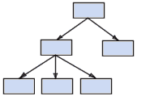

1. 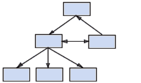**Modèle réseau**: Comme le modèle hiérarchique ce modèle utilise des pointeurs vers des enregistrements. Toute la structure n'est plus forcément arborescente dans le sens descendant;
2. **Modèle relationnel**: Les données sont enregistrées dans des tableaux à deux dimensions (lignes et colonnes). La manipulation de ces données se fait selon la théorie mathématique des relations.

|  |  |  |  |  |
| --- | --- | --- | --- | --- |
|  |  |  |  |  |
|  |  |  |  |  |
|  |  |  |  |  |
|  |  |  |  |  |
|  |  |  |  |  |

1. **Modèle déductif**: Les données sont représentées sous forme de table, mais leur manipulation se fait par calcul de prédicats;
2. **Modèle objet ;** Les données sont Ventées sous forme d'objets, c'est-à-dire de structures appelées classes présentant des données membres. Les champs sont des instances de ces classes.

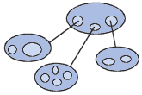

La répartition du par des SGBD n’est pas équitable entre ces 5 types de bases. 75 sont relationnelle 209. Réseaux, les 5 restants étant partages entre les bases déductives et objets. Ces chiffres risquent néanmoins d’évoluer d’ici quelques années et la frontière entre les bases relationnelles et objets risque d’être éliminé par l’introduction d’une couche objet sur les bases relationnelles.AUT

**CHAPITRE II : CONCEPTS RELATIFS A LA GESTION DES PARTURIENTES**

**II.1. Gestion**:

La gestion est un ensemble de mécanismes qui assurent l’utilisation des ressources disponibles, l’obtention du résultat escompté. D’une façon globale, la gestion comme faire de prévision est une opération intellectuelle qui consiste à planifier, à organiser, à coordonner, à évaluer et contrôler.

**II.2. Types de gestion**

Il existe plusieurs types de gestion suivant le secteur d’activités, parmi lesquels nous citons:

* **Gestion financière :** C’est un ensemble de décisions à caractère financier qui ont trait soit au fonctionnement de l’entreprise soit à sa structure ; elle est un ensemble de catégories d’informations que peut fournir le bilan et qui sert à avoir une économique et financière de l’entreprise.
* **Gestion de porte feuille :** Activité d’une banque ou d’un agent de charge qui gère les valeurs d’un client.
* **Gestion des ressources humaines :** Est l’ensemble des activités d’ordre opérationnel, énergétique réalisé en vue de fournir à l’organisation des ressources disponibles, productrices et relativement satisfaisant**.**

**II.2. Autres Concepts**

1. **Hôpital**: C'est un établissement hospitalier où les malades et les blessés sont soignés;
2. **Maternité**: Etablissement destiné à recevoir les femmes qui vont accoucher, à les assister lors de la naissances de leur enfant depuis le premier jour du nourrisson.
3. **Grossesse**: Etat d'une femme enceinte ou durée de cet état;
4. **Parturiente**:c'est la femme qui accouche;
5. **Accouchement**: c'est une action qui consiste à mettre un enfant au monde. Il existe deux type d'accouchement:

* **Accouchement par voies basse**: consiste à l'expulsion du fœtus de l'utérus;
* **Accouchement par opération carélienne**.

DEUXIEME PARTIE : ETUDE PREALABLE

Tout travail de conception de système d’information part d’une étude préalable, qui permet d’analyser le système existant (relever les points forts et les points faibles), et de pouvoir répondre à la question oui ou non doit on informatiser.

**CHAPITRE I. PRESENTATION DU CENTRE HOSPITALIER ROI BAUDOUIN I**

**Introduction**

Ce chapitre nous permettra de présenter de faon globale, le centre hospitalier Roi Baudouin I, en commençant par sa situation géographique jusqu'à son organigramme générale.

**I.1. Situation géographique**

Le centre hospitalier Roi Baudouin 1er de Masina est implanté dans la commune patriotique de MASINA. Il est borné :

* Au Nord par l’institut technique industriel de Masina ;
* Au Sud par l’hôpital BIAMBA Marie MUTOMBO et la concession de témoins de Jéhovah;
* A l’Est par le marché de la liberté ;
* A l’Ouest par l’ancien émetteur de Masina sans fil.

**I.2. Historique**

Le centre hospitalier Roi Baudouin I, de Masina est le fruit de la coopération belgo-congolaise. Son histoire remonte lors de la visite de sa Majesté le Roi Baudouin 1er de la Belgique à l’occasion des festivités marquant le 25 anniversaire de l’accession de notre pays à la souveraineté nationale et internationale. Toutefois nous pouvons retenir quelques dates importantes marquant son histoire, à savoir :

* Le 30 juin 1985 : la pose de la première pierre par sa majesté le Roi Baudouin1 de la Belgique.
* Le 16 juin 1986 : le gouvernement congolais (ex. zaïre) disponibilises une portion de terre devra abriter la construction du centre hospitalier et fut signé un accord bilatéral entre la Belgique et Congo (zaïre à l’époque) en vue de concrétiser les Travaux de construction.
* Le 10 juillet 1986 la Belgique s’engage à construire et ê équiper le centre hospitalier pour la réalisation de cette œuvre.
* Le 22 septembre 1988 le commissaire d’Etat à la santé publique procédera â l’ouverture du centre au public en présence de l’ambassadeur de la Belgique au Congo (zaïre à l’époque). A cette date, il y .a eu les premières Hospitalisations des malades l’ouverture solennelle du centre hospitalier au Public en présence de Madame MARTENS épouse du premier ministre Belge.

**I.3 L’Objectif**

Les activités du centre hospitalier Roi Baudouin l de Masina se déroule conformément au plan d’implantation des zones de santé de la ville province de Kinshasa en application des soins de santé primaires.

A cet effet, en raison de sa situation géographique non loin du plus grand axe routier de la ville, il constitue premier contact pour les malades et les accidentés de l’axe routier du boulevard Lumumba. En bref, le Centre Hospitalier Roi Baudouin 1 de MASINA poursuit ses missions essentielles, à savoir :

* La restauration de la santé;
* La prévention des maladies;
* L’enseignement de la médecine et la recherche scientifique.

**I.5 Organisation et fonctionnement**

Pour ce Qui concerne son fonctionnement, le centre hospitalier Roi Baudouin 1 de Masina fonctionne avec les organes suivants :

1. **Les conseil de gestion**

C’est un organe de décision du centre et définit la politique générale en matière du personnel, de finances, d’approvisionnement et de dispensation des soins médicaux préventifs, curatifs, promotionnels et de réadaptation.

Médecin Directeur convoque une réunion en séance extraordinaire chaque fois qu’une question d’intérêt général se pose au sein du centre. Il se réunit une fois par trimestre en séance ordinaire. Le conseil de gestion est composé des membres ci-après :

* Le Médecin inspecteur provincial;
* Le Médecin chef du district sanitaire de N’djili;
* Le Médecin chef de zone de santé de Masina 1 ou son délégué;
* Le Médecin Directeur;
* Le Responsable de l’armée du salut;
* Représentant de l’ordre souverain de Malte;
* Le Bourgmestre de la commune de Masina ou son délégué;
* La Directrice de nursing;
* La pharmacienne en chef ;
* Le Directeur de la division biotechnique.

1. **Le Comité Directeur**

C’est un organe d’exécution de recommandations du conseil de Gestion. Il assure la gestion courante du centre. U se réunit en séance extraordinaire si cela est nécessaire et se réunit quatre fois par mois en séance ordinaire. Il est composé de membres suivants :

* Le Médecin Directeur : président ;
* L’Administrateur-Gestionnaire Titulaire : Secrétaire rapporteur ;
* Le Médecin chef de staff ;
* La directrice de nursing ;
* La Directrice de la division biotechnique ;
* Le délégué de l’armée du salut ;
* La pharmacienne en chef ;
* Le représentant de l’ordre de Malte.

1. **Division administrative & financière**

Nous disons que l’Administrateur-Gestionnaire Titulaire (AGT) est responsable de la division administrative et financière devant le Médecin Directeur, pour assurer la bonne marche des services administratifs, financiers, économiques et généraux..

Dans ses taches, il assisté par l’ensemble du personnel administratif ainsi les ouvriers simples et qualifiés.

1. **Division de la pharmacie**

Elle s’occupe de la gestion du dépôt pharmaceutique et de la livraison de médicaments. Ses activités sont chapeautées par la pharmacienne en chef qui est assistée dans ses fonctions par l’ensemble du personnel de la pharmacie.

1. **Division de la biotechnique**

La division biotechnique est celle qui s’occupe de la supervision de tous les techniciens de l’hôpital. La Directrice technique est assistée dans ses tâches par l’ensemble du personnel de sa division tels que :

* Les laborantins ;
* Les nutritionnistes;
* Les kinésithérapeutes .

Elle est dirigée par le médecin chef de staff qui. S’occupe de la bonne marche de tous les services placés sous son contrôle. Il s’occupe aussi de la formation scientifique des médecins stagiaires, il est assisté dans ses attributions par les médecins chef des services.

1. **La division de nursing**

Elle a comme attribution, la coordination et la supervision de tous les infirmiers (es). La directrice de nursing s’occupe également de l’encadrement scientifique des infirmiers stagiaires, elle est assistée dans ses tâches par les infirmiers chef des services et des sections.

**I.6. Organigramme générale du centre hospitalier Roi Baudouin I**

Conseil de Gestion

BCZS

Armée du Salut

Comité Directeur

Direction

Secrétariat

Division administrative et Financière

Division Médicale

Division de Nursing

Division de Pharmacie

Division Biotechnique

Personnel

Mouv. & Statistique

Budget-Contrôle

Services Généraux

Morgue

Finance

Consult. Externes

Médecine interne

Pédiatrie

Chirurgie

Gynéco-Obst

Salle d’urgences

Bloc-Opératoire

Trypanosomiase

Consult. Externes

Médecine interne

Pédiatrie

Chirurgie

Gynéco-Obst

Salle d’urgences

Bloc-Opératoire

Ophtalmologie

Dépôt Pharma

Officine

Laboratoire

Imagerie Médicale

Kinésithérapie

Nutrition

Formation

**Source :** service du personnel

**CHAPITRE II : ANALYSE DE L’EXISTANT**

Cette étude nous permet de faire une description sur le système actuel afin de connaitre son fonctionnement, de poser le diagnostic, de proposer des solutions et de choisir ou d’orienter le comité de gestion de cette institution à la meilleure solution.

**II.1. But**

L’analyse de l’existant consiste à recenser les points forts et les points faibles du système actuel. Les points forts serviront à rechercher et proposer des solutions c’est-à-dire l’analyse de l’existant cherche à établir un diagnostic du système existant.

Le but de cette étape est:

* Comprendre le système de gestion actuelle de l’entreprise et prendre connaissance dans le détail, des domaines dont celle-ci souhaite améliorer le fonctionnement ;
* Déceler les anomalies, pouvons représenter un réel handicape pour le développement de cette entreprise ;
* Proposer des solutions concrètes et réalisables, en se référant aux objectifs de l’entreprise et en se fixant comme plan de travail là ou les domaines dont l’entreprise souhaite améliorer le rendement.

**II.2. Description des activités du service de consultation prénatale**

Le service de consultation prénatale est le service qui est chargé de suivi des femmes enceintes en diagnostiquant sur l'état de la grossesse de la femme et l'état de la santé de la mère.

Ce service permet aussi de prendre en charge les facteurs de risques et les pathologies de la grossesse et de préparer l'accouchement de la parturiente.

## II.3 Organigramme de consultation prénatale

1. **Organigramme spécifique**

Chef de service

Chef de service adjoint

Infirmiers exécutants

service de nursing

Laboratoire/Ecographie

Source: Service de la CPN

Chef de service

Chef de service adjoint

Infirmiers exécutants

service de nursing

Laboratoire/Echographie

Source: service de la CPN

Chef de service

Chef de service adjoint

Infirmiers exécutants

service de nursing

Laboratoire/Echographie

Source: service de la CPN

Chef de service

Chef de service adjoint

Infirmiers exécutants

service de nursing

Laboratoire/Echographie

Source: service de la CPN

Chef de service

Chef de service adjoint

Infirmiers exécutants

service de nursing

Laboratoire/Echographie

Source: service de la CPN

1. **Organisation du service concerné**

|  |  |  |
| --- | --- | --- |
| **N°** | **Fonction** | **Rôle** |
| **1** | Chef de service | C'est la personne qui est à la tète du service.  Il coordonne toutes les activités du service de consultation prénatale |
| **2** | Chef de service adjoint | C'est la personneremplit les fonctions du chef de service en cas de son absence ou de soin empêchement; |
| 3 | Infirmier exécutants | C'est un professionnel de santé dont la profession est de délivrer des soins infirmiers |
| 4 | Laboratoire / Ecographie | C'est le service qui est chargé de l'analyse médicale des femmes enceintes et des malades |

### II.4. Etude des postes de travail

Un poste de travail est un lieu où l’on effectue les différents travaux pour la bonne marche de l'hôpital.

L'étude de poste de travail a pour but d’évaluer tout ce qui se trouve sous le système en place c’est-à-dire les documents, les outils et les procédures de traitement des informations en vue de prendre les décisions si oui ou non peut-on introduire l’outil informatique dans une entreprise ou une organisation.[15]

### II .4 .1 Recensement des postes de travail

Dans le cadre de notre travail basé sur la gestion des parturientes nous avons recensé postes de travail ci-après :

* Parturiente;
* Réception;
* Salle d'accouchement;
* Caisse.

**II.4.2 Description des postes de travail**

|  |  |  |  |  |  |  |
| --- | --- | --- | --- | --- | --- | --- |
| N° | Poste de travail | Code | Attributions | Document émis | Document reçu | Document classé |
| 1 | Parturiente | FEM | C’est la femme qui est prête à accoucher | -Carte de consultation prénatale | -Facture  -Certificat de naissance  -Billet de sorti | -Certificat de naissance  -Billet de sorti  -Facture  -Carte de la CPN |
| 2 | Réception | REC | Est le service qui s'occupe de l'accueil des malades | -cahier de registre | -Carte de la CPN  -Billet de sortie  -Facture | - Cahier de registre |
| 3 | Accoucheuse | ACC | Celle dont la profession est de faire des accouchements | -Partogramme  -surveillance de la phase latente  -surveillance de la phase de active | -carte de consultation prénatale | -surveillance de la phase latente  -surveillance de la phase de active |
| 4 | Caisse | CAIS | Est le lieu ou les transactions au comptant se déroulent entre le caissier et les femmes après accouchement | -Facture  Cahier de perception | -Partogramme | -Cahier de perception |

### II .5 Etude de document

### II.5.1 Définition

L’étude des documents est une analyse approfondie mené sur les documents utilisés afin de découvrir les anomalies qui peuvent être à la base de mauvais fonctionnement des activités du service concerné. Ainsi un document est défini comme une pièce écrite servant d’information ou de preuve.[16]

### II.5.2 Recensement de document

Apres avoir mené notre étude au sein du centre hospitalier Roi Baudouin I, nous avons identifié les documents ci-dessous:

* Carte de consultation prénatale;
* Partogramme;
* Surveillance de la phase active;
* Surveillance de la phase latente.

### 

### C:\Users\ABC\Desktop\BUREAU\SETUP\News 2020\Pour plame 2.jpgII.5.3 Description des documents

1. **Fiche de consultation prénatale**

* **Rôle** : ce document permet au service de consultation prénatale de consulter la femme enceinte.
* **Modèle de document**
* **Tableau descriptif du document**

|  |  |  |  |
| --- | --- | --- | --- |
| **N°** | **Désignation** | **Code** | **Nature** |
| 1  2  3  4  5  6  7  8  9  10  11  12  13  14  15  16  17  18  19  20  21  22  23  24 | Numéro de la fiche  Code  Province  District sanitaire  Zone de santé  Formation sanitaire  Date  Nom et postnom  Date de naissance  Adresse  Taille  Nom du partenaire  Personne à contacter  Etat matrimonial  Age  Occupation  Téléphone  Electrophorèse  Adresse  Antécédent médicaux  Antécédent gynécologique  Antécédent obstétrique  Date de traitement  Traitement et observation | Num_fic  Cde  Prov  Dist_sanit  Zon_santé  Form_sani  Dat  Nom_postn  Dat_nais  Adress  Tail  Nom_part  Pers_contacter  Etat_matri  Ag  Occup  Télép  Electrop  Adress  Antéc_méd  Antéc_gynécol  Antéc_obstét  Dat_trait  Trait_observ | N  AN  AN  AN  AN  AN  D  AN  D  AN  AN  AN  AN  AN  AN  AN  AN  AN  AN  AN  AN  AN  AN  AN |

1. **Partogramme**

* **Rôle** : ce document permet de surveiller le mouvement de la parturiente avant, pendant et après l'accouchements.
* **Modèle de document**

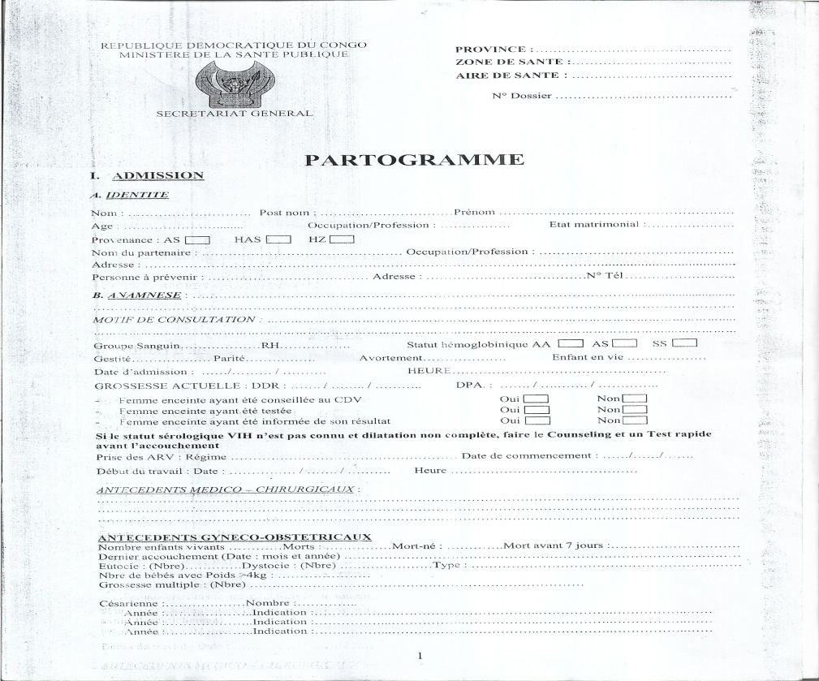

* **Tableau descriptif du document**

|  |  |  |  |
| --- | --- | --- | --- |
| **N°** | **Désignation** | **Code** | **Nature** |
| 1  2  3  4  5  6  7  8  9  10  11  12  13  14  15  16  17  18  19  20  21  22  23  24  25  26  27  28  29  30  31  32  33  34  35  36  37  38  39 | Numéro de la fiche  Identité  Nom  Postnom  Prénom  Age  Occupation  Etat matrimoniale  Provenance  nom du partenaire  occupation  Adresse  Personne à prévenir  Numéro de téléphone  Motif de consultation  Groupe sanguin  Statue hémoglobine  Gestité  Parité  Avortement  Date d'admission  Heure  Grossesse actuelle  Femme enceinte ayant été conseillé au CD  Femme enceinte ayant été testée  Femme enceinte ayant été informée de son résultat  Prise des ARV  Début travail  Antécédents medico chirurgicaux  Antecedent gyneco obstétrique  Nombre d'enfant vivants  Nombre d'enfants mort né  Nombre d'enfant mort avant 7 jours  Derniers accouchement  Eutocie  Dystocie  Nombre de bébé avec 4 kgs  Grossesse multiples  Nombre de Césarienne | Num_fich  Identé  Nm  Postn  Prén  Ag  Occup  Etat_matri  Prov  Nom_part  occup  Adress  Person_prév  Num_téléph  Mot_cons  Group_sang  Stat_hém  Gestité  Parité  Avort  Dat_admis  Heur  Gross_actu  Fem_ence_cons_CD  Fem_enc_test  Fem_enc_ayant_inform_résul  Pris_ARV  Déb_trav  Antéc_med_chirurg  Antec_gyn_obst  Nbre_enf_viv  Nbre_enf_mort_né  Nbre_enfant mort avant 7 jours  Dern_acouch  Eut  Dyst  Nbre_bébé_4 kgs  Gross_mult  Nbre_César | N  AN  AN  AN  AN  AN  AN  AN  AN  AN  AN  AN  AN  N  AN  AN  AN  AN  AN  AN  D  AN  AN  N  N  N  AN  AN  AN  AN  N  N  N  AN  AN  AN  AN  AN  N |

1. **Surveillance de la phase active**

* **Rôle** : ce document est utilisé par les accoucheurs pour enregistrer le processus d'accouchement de la femme parturiente lors de l'accouchement.
* **Modèle de document**

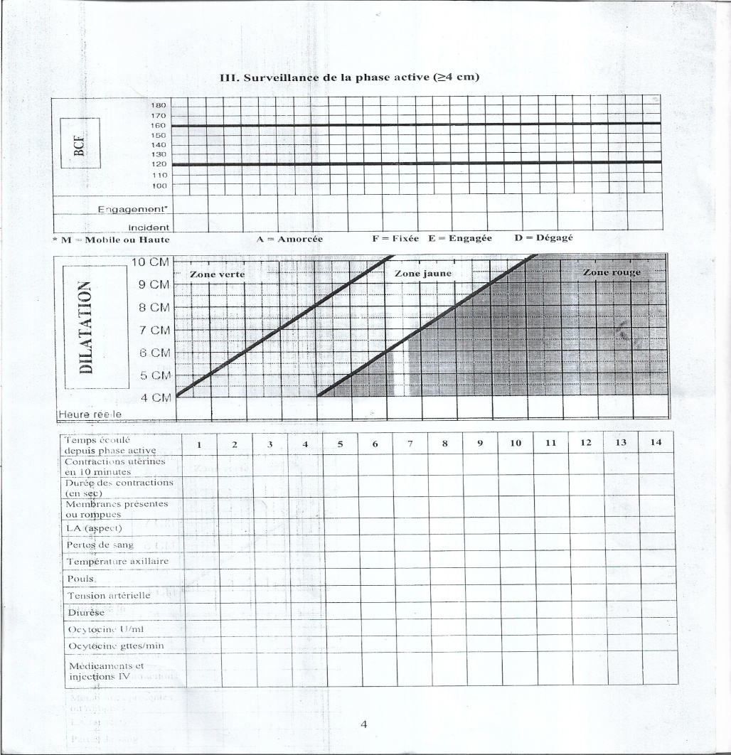

* **Tableau descriptif du document**

|  |  |  |  |
| --- | --- | --- | --- |
| **N°** | **Désignation** | **Code** | **Nature** |
| 1  2  3  4  5  6  7  8  9  10  11  12  13  14  15 | Numéro de la fiche  Engagement  Incident  Dilatation  Temps écoulé depuis la phase active  Contactions utérines  Durée de contraction  Membrane présent  Perte de sang  Température auxiliaire  Pouls  Tension artérielles  Diurès  Ocytocine  Médicament et injection | Num_fich  Engagt  Incid  Dilat  Temp_phas_acti  Contr_utér  Duré_contr  Membr_pré  Pert_sang  Temp_auxil  Pouls  Tens_art  Diurès  Ocyto  Méd_inject | N  AN  AN  AN  AN  AN  AN  AN  AN  AN  AN  AN  AN  AN  AN |

1. **Surveillance de la phase latente**

* **Rôle** : ce document est utilisé pour enregistrer les phases d'accouchement de l'accouchement de la parturiente.
* **Modèle de document**

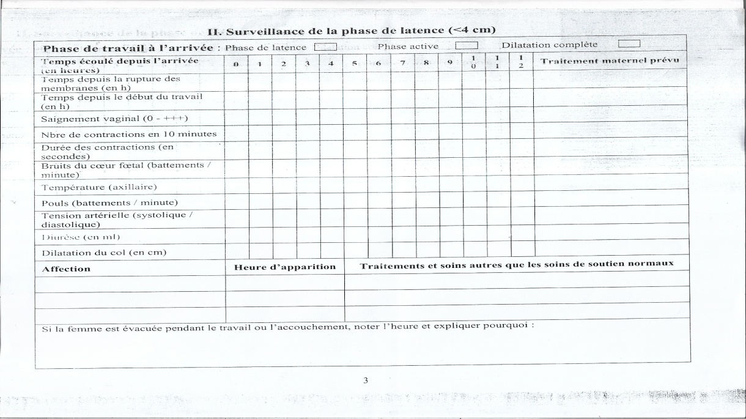

* **Tableau descriptif du document**

|  |  |  |  |
| --- | --- | --- | --- |
| **N°** | **Désignation** | **Code** | **Nature** |
| 1  2  3  4  5  6  7  8  9  10  11  12  13  14  15 | Numéro de la fiche  Temps écoulée  Temps de la rupture des membranes  Temps depuis le début du travail  Saignement vaginal  Nombre de contraction  Durée de contraction  Bruit du cœur fœtal  Température  Pouls battements  Tension artérielles  Dilatation du col  Affectation  Heure d'apparition  Traitement et soins autres | Num_fich  Temps_écoul  Temps_rupt_memb  Temp_déb_trav  Saign_vag  Nbre_contr  Dur_contr  Br_cœu_fœt  Temp  Pouls_batt  Tens_artér  Dil_col  Affect  Heur_apparit  Trait_soin_aut | N  AN  AN  AN  AN  AN  AN  AN  AN  AN  AN  AN  AN  AN  AN |

1. **Examen clinique**

* **Rôle** : ce document permet au professionnel de santé c'est a dire le médecin de prescrire les examens médicaux piu la femme.

* **Modèle de document**

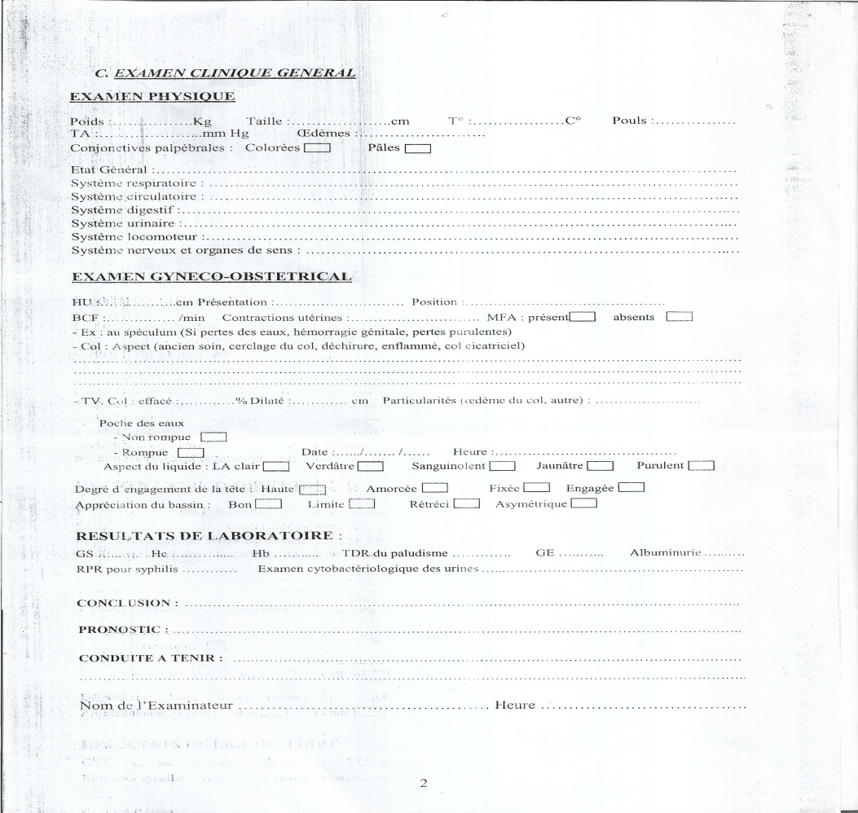

* **Tableau descriptif du document**

|  |  |  |  |
| --- | --- | --- | --- |
| **N°** | **Désignation** | **Code** | **Nature** |
| 1  2  3  4  5  6  7  8  9  10  11  12  13  14  15  16  17  18  19 | Numéro de la fiche  Poids  Taille  Postnom  Conjonctives palpébrales  Etat général  Système respiratoire  Système circulatoire  Système digestif  Système urinaire  Système locomoteur  Système nerveux et organes de sens  Examen gynéco obstétrique  Résultat de laboratoire  Conclusion  Pronostic  Conduite à tenir  Nom de l'examinateur  Heure | Num_fich  Pds  Tail  Postn  Conj_palp  Etat_gén  Syst_resp  Syst_circul  Syst_dig  Syst_uri  Syst_locom  Syst_ner_org_sens  Exam_gyn_obst  Résult_lab  Concl  Pron  Cond_tenir  Nom_exam  Hre | N  AN  AN  AN  AN  AN  AN  AN  AN  AN  AN  AN  AN  AN  AN  AN  AN  AN  AN |

### II.6. Etude des moyens de traitements des information

Par définition, un système d'information est un ensemble des ressources matériels et humaines visant le traitement et le stockage des informations dans une organisations.[17] Par cette voie de conséquence, nous pouvons distinguer les moyens de traitement des informations suivants:

* Moyens Humains;
* Moyen matériels;
* Moyen financier.

### II.6.1. Moyens Humains

Les Moyens humains représentent l’ensemble des agents œuvrant au sein de l’entreprise c'est à dire le centre hospitalier Roi Baudouin I . Elles sont considérées comme plus importantes au sein de l’entreprise.

En ce qui concerne les moyens humains, le nombre le Service concerné par le gestion des parturientes sont dotés des personnels ci-après:

|  |  |  |  |  |
| --- | --- | --- | --- | --- |
| **N°** | **Fonction** | **Niveau d’étude** | **Ancienneté** | **effectif** |
| 1  2  3  4  5  6  7  8  9 | Médecin directeur  Réceptionniste  Technicien de l'échographie  Pharmacien  Femme sage  Chef de service  Infirmier exécutant  Chef du service nursing  Médecins | Doctorat  Diplôme de d’Etat  Licencié  Gradué  Gradué  Licencié  Gradue  Doctorat  Doctorat | 10 ans  3 ans  2 ans  1 an  5 ans  14 ans  4 ans  7 ans  5 ans | 2  2  2  1  10  1  7  1  42 |

**II.6.2.** **Moyens Matériels**

Les moyens matériels sont des outils de travail utilisés dans la gestion des parturientes au sein du centre hospitalier Roi Baudouin I. Notons que ce service utilise les matériels ci-après :

* Chaise en plastique;
* Tensiomètre;
* Pesé adulte;
* Fœtoscopie;
* Taille de la consultation;
* Lame prestible et produit pour leur disposition.
* Table ;
* Seringue ;
* Microscope ;
* Thermomètre ;
* Armoire ;
* Agrafeuse ;
* Farde ;
* Stylos ;
* Papiers ;
* Classeurs ;
* Lit médical;
* Epicrânien;
* Balance;
* Armoire;

**II.6.2.** **Moyen financier**

Comme toutes entité publique, le Centre hospitalier Roi Baudouin I, est soutenu financièrement par l'état congolais à travers les subventions ainsi que les entrées en provenance de paiement des factures des leurs patients.

### II.7. Etude de circulation des informations

### II.7.1 Définition et But

L'étude de la circulation des information est une phase très importante dans l'analyse de l'existant car elle permet au chercheur de comprendre la manière dont les activités fonctionnement au sein de l'entreprise.

L’analyse de flux s’exprime avec deux concepts :

* L’acteur ;
* Le flux.

### 

### II.7.2 Narration de la description de l’Application

A l'arrivée de la parturiente au sein de l'hôpital, elle s'oriente à la réception muni de sa carte de consulte prénatale. Le réceptionniste la reçoit et l'enregistre dans un cahier de registre (CR) et l'oriente auprès des accoucheuses dans la salle d'accouchements. Lors de l'accouchement, les accoucheuses établissement le partogramme, la surveillance de la phase active et la surveillance de la phase latente pour enregistrer les conditions d'accouchement de la parturiente.

Ensuite, les accoucheuses envoient le partogramme à la caisse pour que le caissier établissent la facture pour la femme qui vient d'accoucher. Après cela, la femme se prépare pour payer à la caisse afin d'obtenir un reçu qu'elle va présenter à la réception pour l'établissement de billet de sorti.

Enfin, avant de sortir, la parturiente devra présenter le billet de sorti à la réception pour qu'elle soit enregistrer par le réceptionniste en vue de sa sortie.

### II.7.3 Schéma de des informations

PARTURIENTE

100

RECEPTION

2000

ACCOUCHEUSE

300

CAISSE

400

Présentation de la femme au service de la CPN muni de la CCPN

101

Réception de la CCPN provenant deS des accoucheuses

102

CCPN

CCPN

Réception de la facture et paiement à la caisse

103

FACT

Réception de la FACT et reçu provenant de la caisse

104

REC

Réception de la CCPN, enregistrement dans le CR et orientation de la femme dans la salle d'accouchement

201

CR

CCPN

Réception de la CCPN, établissement de SPA, SPL et PART qu'elle envoie à la caisse pour le calcul du montant à payer.

301

PART

SPA

Réception du PART pour la facturation de la parturiente

401

FACT

PART

SPL

CCPN

PART

ARG

Encaissement des frais, enregistrement dans le CP, remise facture et établissement de reçu

402

CP

ARG

FACT

FACT

REC

FACT

Réception de RECU, enregistrement dans le CR et établissement de BS

202

CR

REC

FACT

BS

Réception du reçu et bon de sortie

105

REC

BS

### II.7.4 Légende et l’Abréviation

* **Légende**

: Plusieurs documents

: Opération ou tache

: Poste de travail

: Destination

: Provenance

: Document en un seul exemplaire

: Argent ou frais payé ou encaissé

: Classement Documents

: Archivage

ARG

* **Abréviation**
* CR : cahier de registre ;
* CCPN: carte de consultation prénatale;
* PART: Partogramme;
* REC: Reçu;
* BS: Bon de sorti;
* FACT: Facture.

### II.7.5. Description du schéma de circulation

|  |  |  |  |
| --- | --- | --- | --- |
| **N°** | **Poste de travail** | **Tâche** | **Commentaire** |
|  | Parturiente  100 | 101 | Présentation de la femme au service de la CPN muni de la CCPN |
| 102 | Réception de la CCPN provenant deS accoucheuses |
| 103 | Réception de la facture et paiement à la caisse |
| 104 | Réception de la FACT et reçu provenant de la caisse |
| 105 | Réception du reçu et bon de sortie |
|  | Réception  200 | 201 | Réception de la CCPN, enregistrement dans le CR et orientation de la femme dans la salle d'accouchement |
| 202 | Réception de RECU, enregistrement dans le CR et établissement de BS |
|  | Accoucheuses  300 | 301 | Réception de la CCPN, établissement de SPA, SPL et PART qu'elle envoie à la caisse pour le calcul du montant à payer. |
|  | Caisse  400 | 401 | Réception du PART pour la facturation de la parturiente |
| 402 | Encaissement des frais, enregistrement dans le CP, remise facture et établissement de reçu |

### CHAPITRE III. DIAGNOSTIC DE L’EXISTANT

### III.1. Définition et but

Critiquer l’existant, c’est dégager les points positifs d’une part et les points négatifs du système en vigueur d’autre part pour ensuite proposer les solutions parmi lesquelles, on choisira la meilleure pour la bonne marche du système.

La critique consiste à faire une analyse structurée en vue d’apporter un jugement sur le système en place. Une bonne critique identifie les éléments positifs et négatifs du système étudié.

Ce diagnostic est établi dans le but rechercher des solutions futures à des problèmes posés. Le but de la critique de l'existant est d'établir un diagnostic précis sur les procédures utilisées, relever les anomalies, les qualités et les défauts du système existant.

### III.2. Critique d'ordre générale

**III.2.1.** **Définition et but**

La critique d’ordre générale nous permet de faire un diagnostic générale et globale sur le fonctionnement du système en place. Au cours de ce diagnostic, nous allons élaborer un bilan du système qui est un document qui reprend les points forts et faibles du système en place.

**III.2.2. Bilan de l'existant**

La critique de l'existant appelé aussi bilan de l'existant, va nous aider à l'évaluation du système existant par rapport à l'analyse faite au centre hospitalier Roi Baudouin I sous étude en établissant un diagnostic.

Par ailleurs deux aspects sont toujours dégagé lors de cette critique dont l'un est positif et l'autre négatifs. Ces deux aspects méritent d'être soulevé étant donné que les besoins de la perfection sera toujours souhaités par les utilisateurs en vue de bon fonctionnement.

* **Points forts du système**

En ce qui concerne la gestion des parturientes au sein du centre hospitalier Roi Baudouin I, nous avons soulevé les points forts suivants :

* Le respect de la hiérarchie;
* Les agents ont la maitrise des fiches médicales;
* Les documents circulent bien entre le différent poste de travail;
* Les agents travaillent dans des bonnes conditions;
* Les salle sont équipé des matériels de la consultation;
* Les agents ont la maitrise de leur travail;
* Les personnels médicaux qui travaillent dans cette hôpital sont qualifiés et compétents;
* Bonne collaboration entre agents
* **Points faibles du système**

Les difficultés et insuffisances ont été détectées à savoir :

* Les documents étant conservés dans les classeurs à papier, l'accès est difficiles. il faut toujours une recherche sérieuse pour retrouver un document.
* Lenteur dans la consultation des femmes enceintes;
* Le suivi des document est très fatiguant à cause des volumes élevé des informations;
* L'insécurité des informations;
* Présence de certaines rubriques moins importants pour le suivie des femmes enceintes.

### III.3. Critique d'ordre spécifique

La critique d'ordre spécifique consiste à porter un jugement de manière appropriée à un domaine ou une chose donnée au sein de l'entreprise. Notre critique spécifique porte sur: l'organisation, les documents, les moyens de traitement des informations, la circulation des informations.

1. **Critique des documents**

Les documents utilisés dans le service de consultation prénatale ont une bonne présentation mais il y a la présence de certaines rubriques mais importants concernant la gestion des parturientes mais aussi il une mauvaise conservation des documents.

1. **Critique des Moyens de Traitement**

* **Moyens Humaine**

L'hôpital Roi Baudouin I a employé des personnels compétents et expérimentés dans la gestion des accouchements des parturientes et ceux-ci ont l'amour du travail.

.

* **Moyens matériel**

Les matériels utilisés au sein du service de consultation prénatale en ce qui concerne la gestion des parturientes ne sont pas suffisants. Ce qui ne permet pas à l'hôpital de se développer.

* **Moyens Financiers**

Le centre hospitalier Roi Baudouin I est une entreprise de l'état qui est soutenu financièrement par le gouvernement de la République Démocratique du Congo. Mais cet argent est insuffisant pour permettre l'épanouissement de l'hôpital.

### CHAPITRE IV. PROPOSITION DES SOLUTION

**Introduction**

Toute firme au monde, vise toujours un éventuel épanouissement dans ce qu’elle fait. Ce dernier sera possible que lorsqu’elle examine au préalable ce qu’elle produit au jour le jour.

L’avènement de la mondialisation donne l’occasion à toute entreprise de faire mieux. De ce fait, nous proposons aux responsables du centre hospitalier Roi Baudouin I deux solutions :

* La solution Manuelle ou réorganisation su système actuel
* La solution Informatique ou l’informatisation [18](1)

1. **Solution du maintien ou de réorganisation**

Cette solution consiste à améliorer l’existant en s’appuyant essentiellement sur l’homme pour effectuer les différentes tâches. Pour un bon fonctionnement de la gestion des parturientes, nous l’invitons d’augmenter.

1. **Avantages de la solution**

* Coût moins élevé des matériels ;
* Coût moins élevé de l’’entretien ;
* Cette solution est indépendante de l’électricité.

1. **Inconvénients**

* Importante lenteur dans l’aboutissement du résultat final de traitement des informations ;
* Grande perte de temps dans le transfert des informations entre différents poste de travail ;
* Manque de sécurité dans la conservation des données ;
* Beaucoup d’erreurs lies à l’imperfection de la nature humaine et qui sont souvent difficile à gérer.

1. **Solution Informatique**

La solution informatique consiste à rendre automatique le traitement des informations. Ainsi en ce qui nous concerne, nous allons rendre automatique la gestion des parturientes au sein du centre hospitalier Roi Baudouin I. Cette solution conduit à une meilleure gestion des informations.

1. **Avantages de la solution**

Cette solution présente les avantages ci-dessous :

* La rapidité dans le traitement des informations ;
* La fiabilité des résultats ;
* La facilité dans la mise à jour des informations ;
* La sécurité des données ;
* Possibilité de partage des informations entre plusieurs utilisateurs.

1. **Désavantages de la solution**

La solution informatique, bien qu’elle soit optimale, elle présente les désavantages ci-dessous :

* Engagement d’un personnel qualifié c'est-à-dire l’engagement des ingénieurs informaticiens et des analystes programmeurs ;
* Recyclage des utilisateurs et réduction du personnel ;
* Coût très élevé pour l’implantation de la solution et sa maintenance.

1. **Choix de la Meilleure Solution**

En tenant compte des avantages et des inconvénients que présente chacune de deux solutions proposées précédentes et en particulier la solution informatique, nous estimons que cette dernière est la meilleure par conséquent nous proposons au responsable du centre hospitalier Roi Baudouin I d’adopter pour la solution informatique en vue d'une meilleure gestion des données.

**TROISIEME PARTIE**

**CONCEPTION DU NOUVEAU SYSTEME D’INFORMATION**

### CHAPITRE I. ETAPE CONCEPTUELLE

### I.1. Définition et but

Cette étape nous permet de décrire l’ensemble des informations et des traitements nécessaire au fonctionnement de l’entreprise compte tenu des choix et objectif de gestion retenu. Elle a pour but de répondre à la question **QUOI ?** Et elle est indépendante de choix d’organisation et des choix technique.[19]

### I.2. Modélisation conceptuelle de communication

### I.2.1 Définition et but

Le modèle conceptuel de communication permet d’analyser les échanges d’informations au sein du système d’information d’une organisation. Elle a pour but de représenter une vue d’ensemble de la circulation des informations entre les acteurs qui participent à la réalisation des activités du système sous étude.

Le modèle conceptuel de communication a pour but :

* De représenter au niveau conceptuel les flux d’information du système existant ;
* Délimité les domaines du système ;
* D’identifier les acteurs interne et externe ;
* De modéliser les échanges d’informations entre les différents acteurs.

### I.1.2.2 Construction du modèle conceptuelle de communication (MCC)

**I.1.2.2.1. Définition des concepts du MCC**

1. **Acteur interne**: un acteur interne moral ou physique capable d’émettre ou de recevoir des informations des agents actifs appartenant au système d’information étudier ;
2. **Acteur externe**: un acteur externe est un élément initiateur ou récepteur de données, situé hors du système d’information étudiés ;
3. **Flux de données**: un flux est un transfert d’informations entre composant du système. Le composant peut être un domaine, une activité ou un acteur externe »[20]
4. **Diagramme des flux:** Un diagramme des flux est une représentation graphique des acteurs et des flux échangés. En l’absence d’une norme d’usage de symbolisation, les acteurs peuvent parfois être représentés par différentes symboles selon leur : partenaire extérieur, domaine, processus, unité organisationnelle, etc.[21]

**I.1.2.2.2. Présentation du Modèle Conceptuel de Communication (MCC)**

F1

F2

F3

F5

F4

F6

Facturation des accouchements

**I.1.2.2.3. Description du Modèle Conceptuel de Communication**

|  |  |
| --- | --- |
| Abréviation | Description |
| F1 | Présentation de la femme à la réception |
| F2 | Enregistrement de la femme dans le CR |
| F3 | Orientation de la femme dans la salle d'accouchement |
| F4 | Aide à l'accouchement pour la femme |
| F5 | Envoie du partogramme au service de la facturation |
| F6 | Paiement de frais à la caisse |
| F7 |  |

### I.3. Modélisation conceptuelle des traitements

### I.3.1 Définition et but

Les traitements constituent la partie dynamique du système d’information. Ils décrivent les actions à exécuter sur les données afin d’obtenir les résultats attendus par l’entreprise. « Les traitements ne sont en fait que la traduction en actions des règles de gestion qui composent l’activité de l’entreprise »[22].

Le modèle conceptuel de traitement s’exprime en termes d’opérations qui sont réalisées par la machine ou l’homme en tant que processus d’informations. Les opérations se produisent à un moment, en fonction de l’arrivée du message et ce indépendamment de l’organisation des données.

### I.3.2 Construction du modèle conceptuel des traitements

### I.3.2.1 Définition de quelques concepts du modèle conceptuel des traitements

**1.3.2.1. Définition de quelques concepts du model conceptuel des traitements**

Le formalisme du MCT propose une représentation graphique destine à faciliter le dialogue entre le concepteur et utilisateur signalons que le MCT adopte le formalisme « **Evénement-Opération-Résultat** »en signe « E-O-R »;

Opération

* Tache1
* Tache2

Règle d’émission

Règle d’émission

ET

* **Processus :** Un processus est un sous ensemble de l’activité de l’entreprise, cela signifie que l’activité de l’entreprise est constituée d’un ensemble de processus. Un processus est lui-même composé de traitements regroupés en ensemble appelés opérations.[23]
* **Evénement :** Un événement représente un changement dans l’univers extérieur du système d’information, ou dans le système d’information lui-même.
* **Opération :** C'est une action qui produit un résultat, elle est symbolisée en MERISE par un rectangle. Elle est une ensemble d’action exécutée par le système suite à un événement, ou à une conjonction d’évènement.
* **Résultat**: c’est le fruit d'une opération, il est appelé aussi évènement résultant parce qu'il peut par la suite déclencher une opération; il est symbolisé en MERISE pour un cercle ovale.
* **Synchronisation :**Elle est la combinaison de deux ou plusieurs évènements qui déclenchent à la fois plusieurs opérations. Elle est symbolisée en MERISE par un synchronisateur.
* **Les règles d’émission:** Une règle d’émission est une expression de vérification de résultat.
* **Action ou activité de l’opération :** est une manipulation des données d’une entité ou d’une association du système d’information.

**3.2.2 Indentification et description du processus**

|  |  |  |  |  |  |
| --- | --- | --- | --- | --- | --- |
| **N°** | **Evénement** | **Synchronisation** | **Opération et action** | **Règle d’émission** | **Résultat** |
| **1** | Femme | **ET** | Réception de la femme | **OK** | Femme reçu |
| Service de la CPN | **KO** | Femme non reçu |
| **2** | Femme reçu | **ET** | Consultation de la femme | **OK** | Femme consulté |
| Médecin | **KO** | Femme non consulté |
| **3** | Femme consulté | **ET** | Analyse médicale | **OK** | Analyse médicale effectuée |
| **KO** | Analyse médicale non effectuée |
| Ecographie |
| **4** | Analyse médicale | **ET** | Prescription médicale | **OK** | OM établis |
| Médecin | **KO** | OM non établis |
| **5** | OM établis | **ET** | Traitement de la femme | TOUJOURS | Liste des femmes enceintes |
| Service de nursing |

### I.3.2.3 Présentation du modèle conceptuel des traitements (MCT)

Statistique des accouchements

* Remise de reçu
* Etablissement de CN

Réception

* Remise CCPN
* Enregistrement dans le CR

ET

ET

ET

Accouchement

* Vérification de la CCPN
* Etablissement de PART

TOUJOURS

Paiement des frais

* Etablissement de la FACT
* Paiement de la FACT
* Etablissement de reçu

OK

KO

ET

OK

KO

TOUJOURS

**I .4. Modélisation conceptuelle des données**

### I.4.1 Définition et but :

Le Modèle conceptuel de Données (MCD) a pour but de décrire de façon formelle les données qui seront utilisées par le système d’information[24].

Il s’agit donc d’une représentation des données, facilement compréhensible et permettant de décrire le système d’information à l’aide d’entités.

### 

### I.4.2 Construction du modèle conceptuel des données

Comme toute méthode de conception, la méthode MERISE a aussi prévu un formalisme approprié de présentation d'un MCD nommé " Entité - Association".

Pour élaborer notre MCD, nous avons tenu compte de concepts ou éléments suivants **:**

* **Propriété:** Une propriété est une donnée élémentaire que l’on perçoit sur un objet ou une relation entre objets.
* **Entité ou Objet : c’est** un concept qui regroupe des données qui ont la même nature, le même rôle et même structure informationnelle. Elle est représentée par un rectangle.[25]
* **Relation ou Association :** c'est une correspondance entre deux ou plusieurs entités. Elle est représentée par un cercle ovale.
* **Identifiant:** c'est un attribut ou un groupe d'attribut permettant de repérer de manière unique une occurrence parmi toute l’occurrence possible d'une entité.
* **Collection d'une relation:** c'est le nom des objets associés à une relation.
* **Dimension d'une relation**: c'est le nombre de classe, d'objets qui participent à la relation.
* **Occurrence:** c’est chaque valeur prise par une propriété ou un exemplaire d'un objet ou d'une entité.
  + **Occurrence d’un objet (Entité) :** Une occurrence d’un objet (entité) est un objet (entité) est un élément individualisé appartenant cet objet (entité).
  + **Occurrence d’une relation (association) :** Une occurrence d’une relation est une relation individualisée constitué d’une et une seule occurrence des objets participant à la relation.
* **Cardinalités (objets Relation):** C’est une représentation des nombres d'occurrence minimale ou maximale d'un objet qui participe à une relation.

### I.4.2.1 Règles de gestion

Les règles de gestion sont définies comme la production conceptuelle des objectifs et la contraction acceptée par l’entreprise. C’est grâce à elle que le concepteur aura à recenser les objets et la relation qui feront partie de la base de données. En ce qui concerne notre gestion nous avons comme règles :

RG1)

* Une parturiente peut réaliser un ou plusieurs accouchements;
* Un accouchement est réalisé par une et une seule parturiente;

RG2)

* Une parturiente peut payer une ou plusieurs factures;
* Une facture est payé par une et une seule parturiente;

RG3)

* Dans un service appartient un ou plusieurs agents;
* Un agent appartient dans un et un seule service.

RG4)

* Un agent peut enregistrer un ou plusieurs accouchements;
* Un accouchement est enregistré par un et un seul agent;

RG5)

* Un agent peut recevoir une ou plusieurs parturiente;
* Une parturiente est reçu par un et un seul agent;

### I.4.2.3. Recensement et description des données

**I.4.2.3.1.** **Recensement des Object**

En rapport avec notre étude nous avons recensé 5 objets ci-après :

* Agent;
* Facture;
* Service;

Parturiente;

* Accouchement.

**I.4.2.3.2.** **Description des objets**

|  |  |  |  |  |  |  |
| --- | --- | --- | --- | --- | --- | --- |
| **N°** | **Objet** | **Propriété** | **Code** | **Nature** | **Taille** | **Identifiant** |
| 1 | Agent | Matricule agent  Nom agent  Post nom agent  Prénom agent  Sexe agent  Adresse agent  Grade agent  Fonction agent | Matri-ag  Nom-ag  Postnom-ag  Prénom-ag  Sexe-ag  Adresse-ag  Grade-ag  Fonct-ag | N  AN  AN  AN  AN  AN  AN  AN | 10  30  30  30  1  50  30  30 | # |
| 2 | Facture | Numéro Facture  Libelle Facture  Montant Facture  Date Facture | Num_Fact  Lib_Fact  Mont_Fact  Dat_Fact | N  AN  AN  D | 10  30  10  10 | # |
| 3 | Accouchement | Code Accouchement  Libellée Accouchement  Type accouchement  Date accouchement | Code_acc  Lib_acc  Type_acc  Date_acc | AN  AN  AN  D | 10  30  30  10 | # |
| 4 | Service | Code Service  Libellé Service | Code_ser  Lib_ser | AN  AN | 10  30 | # |
| 5 | Parturiente | Numéro parturiente  Nom parturiente  Postnom parturiente  Prénom parturiente  Sexe parturiente  Adresse parturiente  Age parturiente  Poids parturiente  Taille parturiente | Num_part  Nom_part  Postnom_part  Pren_part  Sex_part  Adress_part  Age_part  Poids_part  Taille_part | AN  AN  AN  AN  AN  AN  AN  AN  AN | 10  15  15  15  1  50  20  20  20 | # |

### I.4.2.4 Recensement et description des relations

### I.4.2.4.1. Recensement des relations

Dans la description du modèle conceptuel de données, nous avons ressorti les relations-ci-après :

* Appartenir;
* Etablir;
* Enregistrer;
* Réaliser;
* Recevoir;

### I.4.2.4.2. Description des relations

|  |  |  |  |  |  |  |
| --- | --- | --- | --- | --- | --- | --- |
| N° | Relation | Dimension | Collection | Cardinalité | CIF | CIM |
| 1 | Appartenir | Binaire | Service  Agent | (1, n)  (1,1) | Oui | Nom |
| 2 | Etablir | Binaire | Agent  Facture | (1, n)  (1,1) | Oui | Nom |
| 3 | Enregistrer; | Binaire | Agent  Accouchement | (1, n)  (1,1) | Oui | Nom |
| 4 | Réaliser | Binaire | Parturiente  Accouchement | (1, n)  (1, n) | Oui | Nom |
| 5 | Recevoir | Binaire | Agent  Parturiente | (1, n)  (1,1) | Oui | Nom |

### 1.4.2.5. Les Contraintes

Une contrainte est une restriction qui est exprimée dans les règles de gestion qu’une entreprise impose sur une administration.

Les contraintes représentent les lois de l’univers réel modélisées dans le système d’information.

* **Contraintes de Cardinalité**

Les cardinalités permettent de caractériser le lien qui existe entre une entité et la relation à laquelle elle est reliée. La cardinalité d’une relation est composée d’un couple comportant une borne maximale et une borne minimale.**[26]**

En informatique, une contrainte de cardinalités est le nombre d’occurrences minimales et maximales d’objet qui participe à une relation.

* **Contraintes d’intégrité fonctionnelles (CIF)**

La contrainte d’intégrité fonctionnelle est une dépendance fonctionnelle. On parle de la CIF lorsqu’il s’agit d’une relation Père et Fils C'est-à-dire une relation ou nous avons les cardinalités : (0,1) ou (1,1) d’une part et (0,1) ou (1, n) d’autre part.

1.4.2.6. **Tableau des contraintes**

|  |  |  |  |  |
| --- | --- | --- | --- | --- |
| N° | Relation | Dimension | Collection | Cardinalité |
| 1 | Appartenir | Binaire | Service  Agent | (1, n)  (1,1) |
| 2 | Etablir | Binaire | Agent  Facture | (1, n)  (1,1) |
| 3 | Enregistrer; | Binaire | Agent  Accouchement | (1, n)  (1,1) |
| 4 | Réaliser | Binaire | Parturiente  Accouchement | (1, n)  (1, n) |
| 5 | Recevoir | Binaire | Agent  Parturiente | (1, n)  (1,1) |

### I.4.2.6 Présentation du Modèle Conceptuel des Données (MCD)

AGENT

#matri_ag

Nom_ag

Postnom_ag

Prenom_ag

Sexe_ag

Adresse_ag

Grade_ ag

Fonct_ ag

SERVICE

#code_ser

Lib_ ser

FACTURE

#num_fact

lib_fact

Montant_fact

date_fact

1, 1

1, n

1, n

1, 1

1, n

1, 1

PARTURIENTE

#num_part

Nom_ part

Postnom_ part

Prenom_ part

Sexe_ part

adresse_part

age_part

poids_part

taille_part

ACCOUCHEMENT

#Num_acc

Lib_ acc

Type_ acc

condittion_acc

Date_ acc

1, 1

1, n

1, 1

1, n

1, n

1, 1

### CHAPITRE II : ETAPE ORGANISATIONNELLE

L’étape organisationnelle a pour but de décrire le fonctionnement du système d’information défini au niveau conceptuel ; elle permet de définir la répartition d’exécution des traitements décrits dans les opérations de gestion en tenant compte de l’organisation.

Toutes situations décrites à ce niveau seront donc locales ou externes, périphériques par rapport à la référence fictive que constitue la description conceptuelle du système d’information.

### 2.1 Modélisation Organisationnelle des Traitement

### 2 .1.1 Définition et but

Le modèle organisationnelle de traitement s’attache à décrire la propriété les traitements non traiter par le modèle conceptuel de donnée, c’est-à-dire ;

* Le temps ;
* Les ressources ;
* Le lieu.

Le modèle organisationnelle de traitement consiste donc a représenter le modèle conceptuel de traitement dans un tableau dont la colonne sont la durée, le lieu, le responsable et ressource nécessaire à une action.

La première étape du modèle organisationnel des traitements consiste à découper les opérations en procédures fonctionnelles, une accession de traitement déclenché par un élément. Il s’agit donc d’associer dans un tableau :

* Les procédures fonctionnelles ;
* L’heure de début et de la fin ;
* Les responsables du poste de travail ;
* Les ressources du poste de travail.

Cette deuxième étape (étape organisationnelle) est une suite logique de l’étape conceptuel qui se préoccupe de répondre à la question « Quoi ? » (C’est quelles données? Ou quelles traitements ?) Et pour finalité de mettre en place un système des données indépendamment des ressources matérielles et logiques utilisées.

Mettre en place une organisation consiste à répondre à trois questions suivantes :

* Quoi ?
* Quand ?
* Où ?

1. Quoi ? c'est-à-dire qui va faire le travail ?
2. L’homme : alors la tâche est manuelle(TM)
3. La machine : la tâche est automatique ou informatisée (TA ou TI)
4. L’homme et la machine : la tâche est dite « réelle » (TR)
5. Quand ? c'est-à-dire définir le déroulement de la tache c’est adire le temps
6. Où ? c'est-à-dire indiquer le poste de travail, là où s’effectuent le travail, ici la tache devient opération.

A ces trois éléments on ajoute deux autres très importantes antes :

1. Mode de fonctionnement :

* Unitaire : chaque objet est traité un a un (U) ;
* Lot : en vrac, on met tous a la fois ;

1. Délais de réponse :

* Immédiat : la réponse obtenu au moment on soumet les données à la machine :
* Différée : résultat obtenu quelques temps après la requête.

### 2.1.3 Passage du MCT au MOT

Les conditions suivantes permettent ce passage :

* Ajouter les réponses aux questions QUI, QUAND et OU,
* Ajouter pour chaque traitement :
* Le délai de réponse : temps immédiat (I) ; au temps diffère (D) ;
* Le mode de fonctionnement : unitaire (U) ; par lot (L) ou batch ;
* Transformer le vocabulaire : les operateurs deviennent des taches et les processus des procédures fonctionnelles. Plusieurs taches exécutées dans un même poste de travail deviennent une phase.

### 2.1.4 Présentation du MOT

De 8h00

A

16h00

De 8h00

A

16h00

De 8h00

A

16h00

De 8h00

A

16h00



T-M-U-I

T-A-U-I

T-M-U-D

T-M-U-I

Réception

Service de consultation prénatale

Laboratoire

Bureau du médecin

Déroulement

Procédure fonctionnelle

Traitement

poste de travail

### 2.2 Modélisation Organisationnelle des Données

### 2.2.1 Définition et but

La modélisation organisationnelle des données(MOD) prend en compte des éléments relevant de l’utilisation des ressources de mémorisation : choix des informations à mémoriser informatiquement, quantification des informations à mémoriser, répartition des informations à mémoriser entre les unités opérationnelles et la sécurisation de données mémorisées en définissant leurs droits d’accès.

.

### 2.2.2 Construction du modèle organisationnelle des Données

### 2.2.2.1 Définition des concepts de base du modèle organisationnelle des données

* Sécurité de la base de données : c’est un principe qui permet d’applique des restrictions sur l’utilisation de la base de données à certaine contrainte à la merveille ce humaine.

A cet effet, les concepts utilise sont les suivant :

* Accès en lecture ou consultation : L;
* Accès en création : C;
* Accès en modification : M;
* Accès en suppression : S.
* **Organisation :** c’est la merise de la structure d’agence ce système d’information d’un données : en d’autre terme, l’organisation représente l’entreprise, un groupement, une association dont les objectif soit bien défini.;
* **Le site organisationnelle au secteur d’activité** : c’est sont des lieux précis au s’effectue le trainement des informations en rapport avec un domaine donne.[27];
* **Quantification du modèle organisationnel de données :** la quantification du MOD se conduit principalement au niveau du MOD global, elle permettre entres de mieux évaluer les possibilités de répartition organisationnelle des données et en conséquence de dériver les MOD locaux.

### 

### 2.2.2.2 Passage du MCD au MOD

Le passage du MCD au MOD se fait en suivant les règles de passage ci-après:

* + - * + Suppression de tous les éléments qui ne seront pas modélisés informatiquement ;
        + Modifier certains éléments, au besoin, compte tenu du choix de mémorisation informatique ;
        + Créer éventuellement des nouveaux éléments (objets, relations ou propriétés, …) de substitution pour remplacer les objets gommés.

En ce qui concerne notre application, tous les objets que nous avons recensés depuis l’étape conceptuelle sont tous pertinents. Par conséquent, notre MCD sera égal au MOD.

### 2.2.2.3 Présentation du MOD global

AGENT

#matri_ag

Nom_ag

Postnom_ag

Prenom_ag

Sexe_ag

Adresse_ag

Grade_ ag

Fonct_ ag

SERVICE

#code_ser

Lib_ ser

FACTURE

#num_fact

lib_fact

Montant_fact

date_fact

1, 1

1, n

1, n

1, 1

1, n

1, 1

PARTURIENTE

#num_part

Nom_ part

Postnom_ part

Prenom_ part

Sexe_ part

adresse_part

age_part

poids_part

taille_part

ACCOUCHEMENT

#Num_acc

Lib_ acc

Type_ acc

condittion_acc

Date_ acc

1, 1

1, n

1, 1

1, n

1, n

1, 1

### 2.2.2.4 Modèle Organisationnel des Données / locaux

L’accessibilité des données d’un MOD local s’exprime par des actions élémentaires que peuvent effectuer sur ce sous-ensemble de données les traitements réalisés dans le site organisationnel. Ces différents types d’accès, en lecture (L), en modification (M), en création (C) et en suppression (S) sont précisés sur le MOD.

La sécurité des données définit des restrictions d’accès aux données mémorisées pour certaines catégories d’utilisateurs. Ces restrictions peuvent un type limité d’actions (L, M, C, S) soit aux entités, relations ou propriétés du MOD global ou local, soit à une sous-population des occurrences d’entités ou des relations. La sécurité d’accès comprend la limitation d’actions à certaines personnes et intègre aussi les aspects de confidentialité[28][[29]].

La sécurité d’accès passe par la définition de catégories ou de profils d’utilisateurs. Pour chaque profil, on précise les éventuelles restrictions d’accès envisagées.

L’application de la répartition des informations informatisées en unités organisationnelles ainsi que leurs accessibilités et sécurités à notre cas d’étude se trouve présentée sur les différents schémas suivants :

### 2.2.2.4 Présentation du MOD Locaux

AGENT

#matri_ag

Nom_ag

Postnom_ag

Prenom_ag

Sexe_ag

Adresse_ag

Grade_ ag

Fonct_ ag

SERVICE

#code_ser

Lib_ ser

FACTURE

#num_fact

lib_fact

Montant_fact

date_fact

PARTURIENTE

#num_part

Nom_ part

Postnom_ part

Prenom_ part

Sexe_ part

adresse_part

age_part

poids_part

taille_part

ACCOUCHEMENT

#Num_acc

Lib_ acc

Type_ acc

condittion_acc

Date_ acc

C

L

M

C

L

M

S

C

L

M

S

C

L

C

L

### CHAPITRE III : ETAPE LOGIQUE

L’étape logique se base sur le choix de moyens et ressource informatique, en faisant distraction de leurs caractéristiques technique précises. Comme dans chaque niveau de la méthode merise nous avons deux modèles le niveau logique comporte un modèle logique des données (MCD) et un modèle logique des traitements (MLT).

* **Présentation HARDWARE** 
  + - * + Marque : Dell ;
        + CPU (microprocesseur) : Dual Core ;
        + RAM : 2Go ;
        + Vitesse d’horloge : 1.40 Ghz ;
        + Disque Dur : 500 Go ;
        + Clavier qwerty ;
        + Ecran En Couleur SVGA 17’ ; •Souris de lap top :
        + Imprimante HP Deskjet F2280 .
* **Présentation SOFTWARE** 
  + - * + Logiciel de base (système d’exploitation) : Windows 7 ;
        + Logiciel d’application : WLangage ;
        + Gestionnaire de Base De Données : Hyper file Classic ; •Anti-virus : Norton Internet Security.

### 

### 3.1. Modélisation logique des traitements

### 3.1.1 Définition et but

Le modèle logique des données définit comment les taches informatiques sont conçues. Elle est composée des procédures logiques et ces dernières sont constituées des unités logiques de traitements, ULT en sigle.

Le MLT donne une vie interne utilisé par l’informaticien pour créer le logiciel correspondant aux activités informatisées définies dans le MOT.

### 3.1.2 Construction du modèle logique des traitements

### 3.1.2.1. Définition des concepts de base du MLT

* **Unité Logique de Traitement (ULT)** : c’est une portion de tache organisationnelle qui est existée de façon autonome par une machine physique ;
* **Machine Logique** : c’est l’ensemble d’une ou plusieurs machines physiques ;
* **Site** : c’est l’ensemble d’une entité de traitement composé des machines ainsi que des équipements informatiques ;
* **Tâche :** ensemble d’action ou des traitements exécutés dans un processus donné et produisant de résultats ;
* **Poste de travail** : est un site ou endroit ou sont stockés une ou plusieurs machines logiques;
* **Procédure logique**: c’est l’ensemble de tâches qui seront exécutée de manière autonome dans une application;
* **Sous schéma logique** : est le sous ensemble de tâches et attributs définit sur MLD et associé à une unité logique;
* **Procédure Logique de Traitement** : est un enchainement logique de plusieurs unités logiques de traitements ;
* **Opération** : c’est l’ensemble d’action exécutable de manière interruptible ; seuls les tâches informatiques qui vont passer ici.

Ici, nous allons programmer les ULT à la machine ; c’est-à-dire les instructions à programmer, les boutons et les instructions sont écrites en français.

* L’ensemble des ULT est constitué des procédures logiques ;
* La procédure logique est constituée des ULT, des taches, et des opérations.
* Les notions des évènements vus dans le MOT disparaissent dans le MLT mais le plusieurs machines logiques. Là où il n’y a pas des machines de travail, on l’appelle « Poste de travail ».

### 3.1.2.2 Passage du MOT au MLT

La construction d’un MOT exige dans tous les cas une réflexion, une création, et une invention. Elle ne peut pas être directement et automatiquement déduite de modélisation effectuée dans le système d’information Organisationnel « SIO », tout au plus la Modélisation Organisationnelle de Traitements, MOT en sigle, pourra servir au concepteur de cadre contextuel de réflexion.

### 3.1.2.3 Présentation du MLT

Fig. 10: MLT

Non

OUI

CONNEXION

ULT1

-Affichage de formulaire

-saisir nom utilisateur

-saisir le mot de passe

-vérification

VALIDER

QUITTER

MENU PRINCIPAL

ULT2

-Affichage de formulaire( ULT3)

-Imprimer ( ULT4)

Liste des Parturientes

Mise à jour PARTURIENTE

ULT3

Numéro

Nom

Postnom

Prénom

Sexe

Adresse

Age

Poids

matricule agent

Créer

Modifier

Supprimer

Quitter

si

ULT1

AGENT

ULT2

PARTURIENTE

ULT3

ACCOUCHEMENT

ULT4

FACTURE

MISE A JOUR

EDITION

QUITTER

ULT4

A

IMPRESSION

### 3.2 Modélisation Logique des Données

### 3.2.1 Définition et but

Le Modèle Logique de Données reprend le contenu du MCD précèdent, mais précise la volumétrie, la structure et l’organisation de données, telles qu’elles pourront être implémentées. A ce stade, il est possible de connaitre la liste exhaustive des tables qui seront à créer dans une base de données relationnelle.[30]

### 3.2.2 Construction du modèle logique des données

### 3.2.2.1 Définition de concepts de base du MLD

Les concepts techniques d’un MLD sont :

1. **Table** : une table est un tableau compose de ligne (enregistre) et des colonnes (champs). C’est un contrainte dans laquelle sont stocke les données. Elle constitue l’objet fondamental d’une bade de données.
2. **Attribut** : c’est l’unité d’information d’une table.
3. **Clé** : est un attribut permettant d’identifier la table;

* Une clé est dite primaire lorsqu’elle peut distinguer les enregistrements d’une façon unique et placée en première position dans le table;
* Une clé dite secondaire, lorsqu’elle joue le même rôle que la clé primaire mais place en deuxième position. Une clé est composée, lorsqu’il y à la concaténation de deux clé provenant de deux tables différentes.

1. **Enregistrement** : un enregistrement est un ensemble de valeur qui se rapporte à une entité d’une table.

### 3.2.2.2. Passage du MOD au MLD

Le passage du MCD au MLD Brut s’effectue à deux volets :

* Passage sur les objets et ;
* Passage sur les relations.
* **Règles de passage**

1. **Règles sur les objets**

En ce qui concerne l’objet, le vocabulaire utilisé au niveau conceptuel et organisationnel change :

* Les objets deviennent des tables ;
* Les identifiants deviennent des clés primaires ;
* Les autres propriétés de l’objet deviennent des attributs ;
* La clé faisant référence d’une table dans une autre devient la clé secondaire ou la clé étrangère ;
* Plusieurs clés étrangères dans une table de lien deviennent la clé concaténée.

1. **Règles sur les relations**

Les relations dans leur sens conceptuel, organisationnel et sémantique subissent plusieurs traitements.

**1. Cas de relation du type Père – fils (CIF**

On parle de la relation du type père – fils celle portant le couple de cardinalité (1,1)-(1, n) ; (0, n)-(1, n) ou (0,1)-(0, n). Cette règle stipule que la relation doit disparaître mais, la sémantique reste maintenue. L’objet père envoie son identifiant à l’objet fils ; ce dernier pointe d’une flèche l’objet, si cette relation est porteuse des propriétés, elles sont transférées dans l’objet.

**2. Cas de relation autre que père – fils (CIM)**

Une relation est de type père – père lorsqu’elle porte le couple de cardinalité (1, n)-(1, n) ; (0, n)-(0, n) ; dans ce cas, la relation se transforme en une relation mathématique c’est- à- dire une table. Sa clé primaire sera une clé composée des identifiants des tables qui y participent.

Si cette relation est porteuse des propriétés, elles sont transférées dans la table de lien. Ce dernier pointe les tables dont elle hérite les clés.

Ainsi, le modèle conceptuel des données qui subit les règles de passage devient le modèle logique des données Brut (MLD Brut).

**3. Cas particulier**

Le cas particulier concerne les relations portant les cardinalités (0,1)-(1,1). Ces couples de cardinalité constituent des cas particuliers de relations du type père – fils et ne sont traitées rarement dans la méthode Merise.

Dans ce cas, le choix reste libre au concepteur soit de fusionner deux tables qui participent à la relation et en donnant une clé soit de définir une de deux tables comme étant la table fils.

**3.2.2.3.** **Présentation du MLD/ BRUT**

T_AGENT

#matri_ag

Nom_ag

Postnom_ag

Prenom_ag

Sexe_ag

Adresse_ag

Grade_ ag

Fonct_ ag

code_ser#

T_SERVICE

#code_ser

Lib_ ser

T_FACTURE

#num_fact

lib_fact

Montant_fact

date_fact

matri_ag#

num_part#

T_PARTURIENTE

#num_part

Nom_ part

Postnom_ part

Prenom_ part

Sexe_ part

adresse_part

age_part

poids_part

taille_part

matri_ag#

T_ACCOUCHEMENT

#Num_acc

Lib_ acc

Type_ acc

condittion_acc

Date_ acc

matri_ag#

num_part#

## 3.2.2.3 Normalisation de base de données

**3.2.2.3.1. Définition et but**

La normalisation est un processus qui consiste à éliminer les dernières redondances et les valeurs nulles c'est à dire limiter les risques d’incohérentes potentielles.[31]

**3.2.2.3. Les formes Normales**.

* **Première forme normale :**

La première forme normale s’applique à des tables quelconques. La table doit avoir au moins une clé et ses éléments doivent être élémentaires. A cet effet, on sort de la table tous les groupes répétitifs pour former une nouvelle table ajoutée la clé initiale, la clé primaire, la clé initiale.

* **Deuxième forme normale :**

Cette forme s’applique si la table est déjà en première forme normale, la deuxième forme normale n’impose que les attributs non-clé dépendent totalement de la clé primaire sortie de la table tous les attributs non-clé qui ne dépendaient pas en totalité de la clé primaire pour former une nouvelle table. Ajouter à l’initiale, la clé primaire de la nouvelle table.

* **Troisième forme normale :**

Cette normalisation s’applique sur les tables qui sont déjà en deuxième forme sortir de la table tous les attributs non-clé qui dépendaient transitivement de la clé primaire de la table initiale. Ajouter à cette table, la clé primaire de la nouvelle table.

.

### 3.1.2.2.4. Présentation du Modèle logique des données relationnel (MLDR)

T_AGENT

#matri_ag

Nom_ag

Postnom_ag

Prenom_ag

Sexe_ag

Adresse_ag

code_grade r#

code_fonct#

code_ser#

T_SERVICE

#code_ser

Lib_ ser

T_FACTURE

#num_fact

lib_fact

Montant_fact

date_fact

matri_ag#

num_part#

T_PARTURIENTE

#num_part

Nom_ part

Postnom_ part

Prenom_ part

Sexe_ part

adresse_part

age_part

poids_part

taille_part

matri_ag#

T_ACCOUCHEMENT

#Num_acc

Lib_ acc

Type_ acc

condittion_acc

Date_ acc

matri_ag#

num_part#

T_GRADE

#code_grade

Lib_ grade

T_FONCTION

#code_fonct

Lib_ fonct

**3.1.2.2.4. Schéma relationnel associé au MLDR normalisé**

* **T_accouchement** :(#code_acc :texte(10),Lib_acc :texte(30), condition_acc(20), Date_acc:texte(10), Num_part# :texte(10), Matri_ag# :texte(10)) ;
* **T_parturiente** :( #num_part :num(10), Nom_part :texte(30), Postnom_part :texte(30), Prenom_part :texte(30), Adress_part :texte(50), age_part :texte(10), poids_part :texte(50), taille_part :texte(10), Matri_ag# :texte( 10)) ;
* **T_agent :(** #matri_ag :texte(10), Nom_ag :texte(15), Postnom_ag :texte (15), Prenom_ag :texte(15), Sexe_ag :texte(1), Adresse_ag :texte(50), Code_grade#:texte(10), Code_fonct#)) ;
* **T_service:** (#code_ser :texte(10), Lib_ser :texte(30));
* **T_facture :** (#code_fact :texte(10), Lib_fact :texte(30), Montant_fact :num(10), Date_fact : texte(10), Matri_ag#:texte( 10)).
* **T_fonction :** (#code_fonct : texte(10), Lib_fonct :texte(30)) ;
* **T_grade** : (#code_grade :texte (10), Lib_grade :texte(30)).

### CHAPITRE IV: ETAPE PHYSIQUE

C’est étape ultime de la conception qui consiste à implémentâtes la base de données valide obtenue à l’étape logique, et à présenter l’arborescence de différents traitements relatifs du modèle physique des traitements.

### 4.1. Modélisation Physique des Traitements

### 4.1.1 Définition et but

Le modèle physique des traitements(MPT) est l’ensemble des programmes informatisés du système d’information. Autrement dit, le MPT représente la solution technique de construction du logiciel.

### 4. 1.2 Construction du modélisation Physique des traitements

### 4.1.2.1 Définition des concepts de base du modèle physique des traitements

Un programme est un ensemble d’intrusions de données nécessaires pour pivote l’exécution d’une suite d’opération

* **Unité logique de traitement** : est une tache organisée, et exécute d’une manière automatique
* **Traitement** : c’est l’exécution de la tache par une machine logique.

### 4.1.2.2 Passage du MLT au MPT

Etant données que la méthode MERISE n’a pas prévu de modèle type à ce niveau allons seulement l’enchainement des unîtes logique des traitements sans une forme arborescente. Chaque unité logique de traitement devient alors un programme qui va exploiter la base d données ainsi créé.

### 4.1.2.3 Présentation du Modèle Physique des Traitements (MPT)

ACCUEIL

AUTHENTIFICATION

PAGE PRINCIPAL DE L’APPLICATION

MISE A JOUR

IMPRIMER

* Liste des parturientes
* Agent
* Parturiente
* Accouchement
* Service
* Facture
* Grade
* Fonction

**BDD**

### 4.2 Modélisation Physique des Données

### 4.2.1 Définition et but

Le modèle physique de données nous permet de faire la représentation de la structure des tables. Elle décrit comment la structure d’une base de données est stockée sur un support magnétique. En d’autres termes, elle consiste à stocker la structure et les données en représentant les limitations du SGBD utilisé. [32]

### 

### 4.2.2. Construction du modèle physique de données

**4.2.2.1 Passage du MLDR au MPD**

Le passage du MLD au MPD à pour but le transfert de la base de données dans un système de gestion des bases de données, ce transfert consiste à :

* Créer la structure de la base de données ;
* Indiquer les champs (appelés colonnes ou attribut)
* A implémenter des contraintes d’intégrité destinée à garantir la cohérence des données mémorisées (clé primaire et clé secondaire). Chaque champ sera décrit par :
* Son Nom;
* Son Type;
* Sa taille.

### 4.2.2.2 Définitions des concepts de base du MPD

* **Fichier**: un fichier est un ensemble d’enregistrement logique et une collection d’information de même nature, telle qu’un programme des données d’entrée au un document un fichier est caractérise par un nom , un chemin d’accès et information suivant l’environnement matériel et logiciel, le structure en terme d’un fichier est susceptibles de changer.
* **Champs**: un champ est une zone de l’enregistrement d’un fichier à un type particulier de données.

**4.2.2.3 Procédures de création de la base de données**

**4.2.2.3.1. Création de la base de données**

Pour créer une base de données en Microsoft office Access, on procède de la manière ci-après :

* Bouton démarres ;
* Tous les programmes ;
* Clique sur Microsoft office ;
* Sélection Microsoft office Access 2010 ;
* Ok ;
* Sélectionnez la zone mentionnée «  base de données vide»
* Saisie le nom de la base de données dans la zone «  nom de fichier »
* Spécifier le chemin de la base de données c'est-à-dire mettrez dans un répertoire créer ;
* Ok

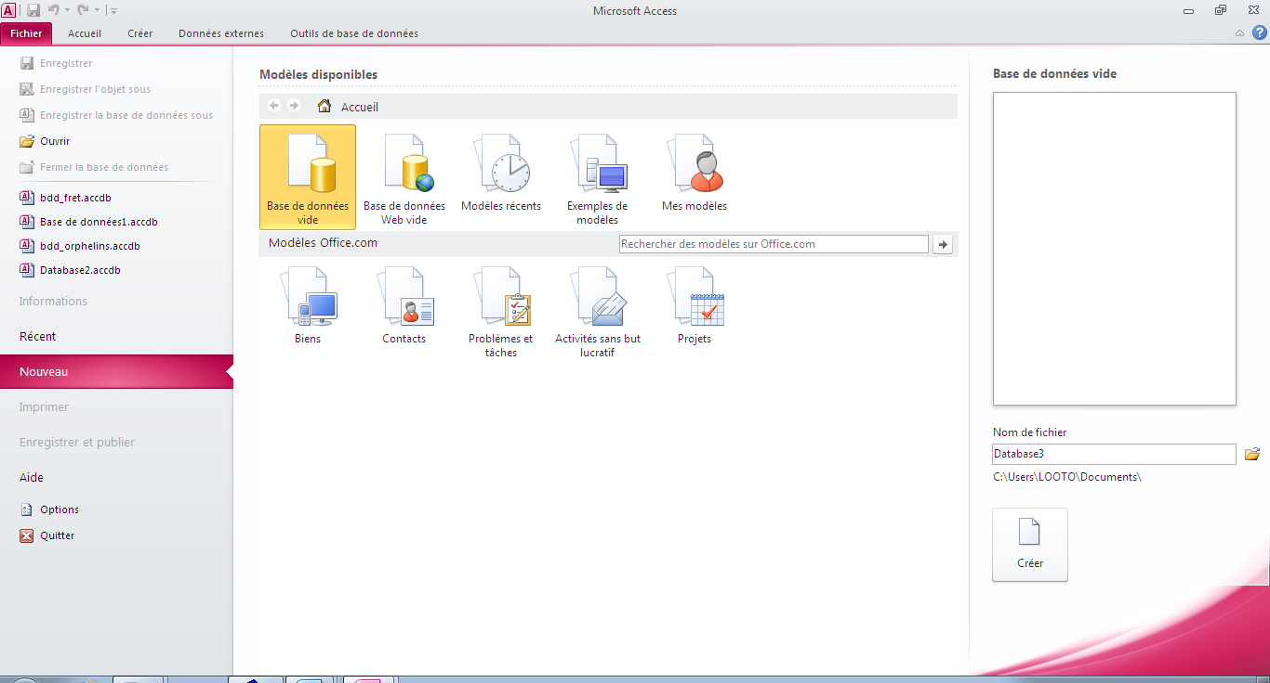

**4.2.2.3.2. Création de tables et de champs**

Pour créer une table, nous avons procédé de la maniérée suivante :

* Cliquez sur l’onglet tables ;
* Cliquez sur création des tables ;
* Saisir le nom de champs ;
* Choisir le type de données ;
* Saisir la taille donnée ;
* Ainsi de suite pour les autres champs ;
* Enregistrer la tables ;
* Accès nous retourne la fenêtre de la base des données ;
* Créer les liens (relation)
* Fermer la table.

### II.2.2.3. Présentation du modèle physique de données

H:\PLAMEDI\PARTURIENTE.accdb

T_Accouchement

**Colonnes**

Nom Type Taille

Num_acc Texte 10

Libelle_acc Texte 15

Condition_acc Texte 10

Date_acc Texte 10

num_part Texte 10

matri_ag Texte 15

H:\PLAMEDI\PARTURIENTE.accdb

T_parturiente Page: 2

**Colonnes**

Nom Type Taille

Num_part Texte 15

Nom_part Texte 15

Postnom_part Texte 15

Prenom_part Texte 15

Sexe_part Texte 1

Adresse_part Texte 50

Age_part Texte 20

Poids_part Texte 20

Taille_part Texte 20

matri_ag Texte 10

H:\PLAMEDI\PARTURIENTE.accdb

T_agent

**Colonnes**

Nom Type Taille

Matri_ag Texte 15

Nom_ag Texte 15

Postnom_ag Texte 15

prenom_ag Texte 10

Sexe_ag Texte 5

Adresse_ag Texte 15

code_gra Texte 15

code_fonc Texte 10

code_ser Texte 10

H:\PLAMEDI\PARTURIENTE.accdb

T_Facture

**Colonnes**

Nom Type Taille

Num_fact Texte 15

Libelle_fact Texte 15

Mont_fact Texte 10

Date_fact Texte 10

H:\PLAMEDI\PARTURIENTE.accdb

T_fonction

**Colonnes**

Nom Type Taille

code_fonct Texte 10

lib_fonct Texte 30

H:\PLAMEDI\PARTURIENTE.accdb

T_grade **Colonnes**

Nom Type Taille

code_grade Texte 10

lib_grade Texte 30

H:\PLAMEDI\PARTURIENTE.accdb

T_service

**Colonnes**

Nom Type Taille

code_ser Texte 10

lib_ser Texte 30

**CHAPITRE 5: REALISATION DU NOUVEAU SYSTEME D'INFORMATION INFORMATISE**

Dans ce chapitre, nous allons réaliser une application qui va permettre la gestion des informations sur les donneurs et banque du sang.

### 

### V.1 . Définition et but

La programmation est l'ensemble des activités qui permettent l'écriture des programmes informatiques. C'est une étape importante du développement de logiciels (voire de matériel).

### V.2 Choix du langage

Nous avons réaliser notre application avec DELPHI7 comme langage de programmation qui nous a permet de concevoir les interfaces utilisateur.

### V.3. Présentation de DELPHI7

Delphi est un langage de programmation orientée objet avec un environnement de type RAD (Rapid Application Développement : Développement Rapide d’Application basé sur le langage Pascal. Il fut apparu en 1996. Il permet de réaliser rapidement et simplement puissantes sous Windows.

**I.6. Présentation des interfaces**

* **Conception des formulaires**

Le formulaire est un objet qui sert à entrer des données, afficher des données ou à contrôler l’exécution d’une application. Le formulaire représente en fait l’interface d’une application, c’est-à-dire, il est l-l’intermédiaire par l’entremise duquel l’utilisateur communique généralement avec l’application.

1. **Page D'accueil**

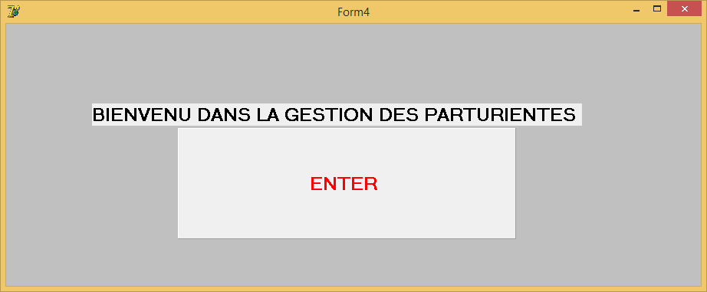

1. **Boite de connexion**

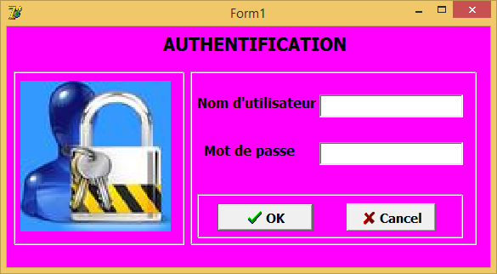

1. **Procédure du Bouton Valider**

procedure TForm2.BitBtn1Click(Sender: TObject);

begin

if(edit1.Text ='LUNANGU') and (edit2.Text ='PLAMEDIE') then

begin

form3.Show;

form2.Hide;

end

else

begin

if (edit1.Text <>'LUNANGU') and (edit2.Text <>'PLAMEDIE') then

edit1.clear;

edit2.clear;

edit1.SetFocus;

begin

showmessage('le mot de passe ou nom utilisateur incorrect+!!!');

BitBtn1.Enabled :=false;

end;

end;

end;

1. **Procédure du Bouton Annuler**

procedure TForm2.BitBtn2Click(Sender: TObject);

begin

edit1.Text :='';

edit2.Text :='';

edit1.SetFocus ;

BitBtn1.Enabled :=true;

BitBtn2.Enabled :=false;

end;

end.

1. **MENU PRINCIPAL**

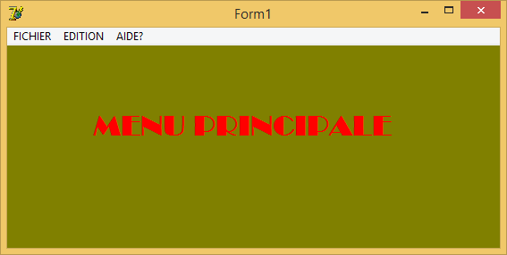

1. **Formulaire Agent**

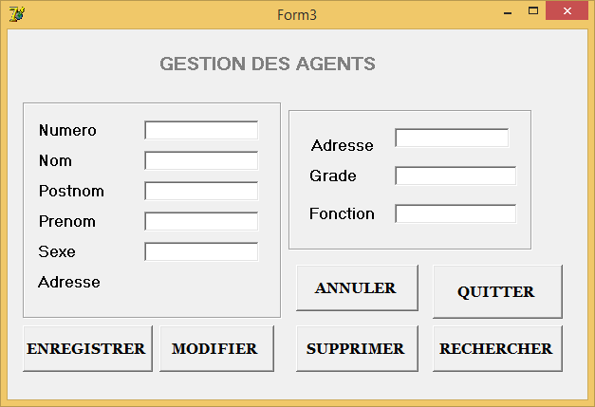

1. **Formulaire Accouchement**

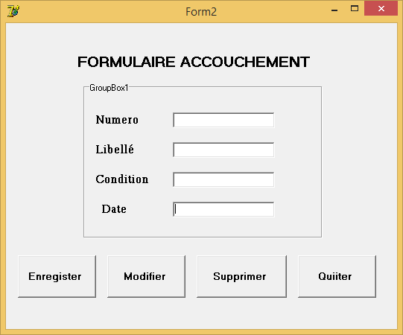

1. **Formulaire Parturiente**

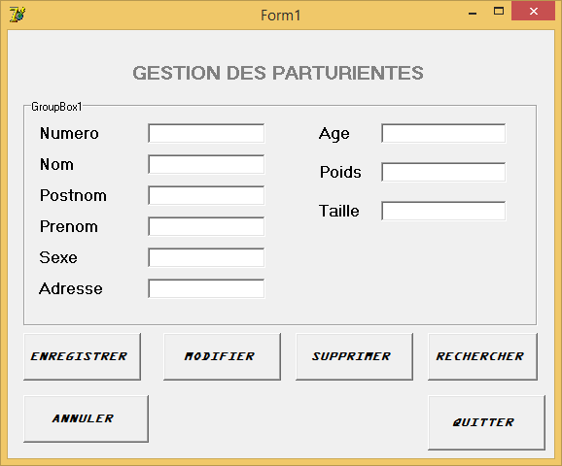

1. **Bouton Enregistrer**

procedure Tnouveau.Button1Click(Sender: TObject);

begin

ADOtable1.Insert ;

ADOtable1.FieldValues ['num_part']:=numero.Text ;

ADOtable1.FieldValues ['nom_ part']:=nom.Text ;

ADOtable1.FieldValues ['postnom_ part ']:=postnom.Text ;

ADOtable1.FieldValues ['prenom_ part']:=prenom.Text ;

ADOtable1.FieldValues ['sexe_ part']:=sexe.Text ;

ADOtable1.FieldValues ['adresse_ part']:=adresse.Text ;

ADOtable1.FieldValues ['age_part']:=matriculeag.Text ;

ADOtable1.FieldValues ['poids_part']:=numerod.Text ;

ADOtable1.Post ;

showmessage('Création effectuée avec succès!');

numero.Text :='';

nom.Text :='';

postnom.Text :='';

prenom.Text :='';

sexe.Text :='';

adresse.Text :='';

matriculeag.Text :='';

numerod.Text :='';

numero.SetFocus ;

end;

1. **Bouton Modifier**

procedure Tnouveau.Button2Click(Sender: TObject);

begin

ADOtable1.edit ;

ADOtable1.FieldValues ['num_part']:=numero.Text ;

ADOtable1.FieldValues ['nom_ part']:=nom.Text ;

ADOtable1.FieldValues ['postnom_ part ']:=postnom.Text ;

ADOtable1.FieldValues ['prenom_ part']:=prenom.Text ;

ADOtable1.FieldValues ['sexe_ part']:=sexe.Text ;

ADOtable1.FieldValues ['adresse_ part']:=adresse.Text ;

ADOtable1.FieldValues ['age_part']:=matriculeag.Text ;

ADOtable1.FieldValues ['poids_part']:=numerod.Text ;

showmessage('modification effectuée avec succès!');

numero.Text :='';

nom.Text :='';

postnom.Text :='';

prenom.Text :='';

sexe.Text :='';

adresse.Text :='';

matriculeag.Text :='';

numerod.Text :='';

numero.SetFocus ;

end;

1. **Bouton Rechercher**

procedure Tnouveau.Button3Click(Sender: TObject);

begin

If ADOTABLE1.Locate('num_nouv',numero.Text,[]) Then

begin

numero.Text:=ADOtable1.FieldValues['num_part'];

nom.Text:=ADOTable1.FieldValues['nom_part'];

postnom.Text:=ADOTable1.FieldValues['postnom_part'];

prenom.Text:=ADOTable1.FieldValues['prenom_part'];

sexe.Text:=ADOTable1.FieldValues['sexe_part'];

adresse.Text:=ADOTable1.FieldValues['adresse_part'];

matriculeag.Text:=ADOTable1.FieldValues['age_part'];

numerod.Text:=ADOTable1.FieldValues['poids_part'];

end;

end;

1. **Bouton Supprimer**

procedure Tnouveau.Button4Click(Sender: TObject);

begin

if ADOTable1.Locate ('num_nouv',numero.Text ,[])then

begin

ADOTable1.Delete ;

showmessage('Suppression effectuée avec succès!');

numero.Text :='';

nom.Text :='';

postnom.Text :='';

prenom.Text :='';

sexe.Text :='';

adresse.Text :='';

age.Text :='';

poids.Text :='';

numero.SetFocus ;

end;

end;

end.

**LISTE DES PARTURIENTES**

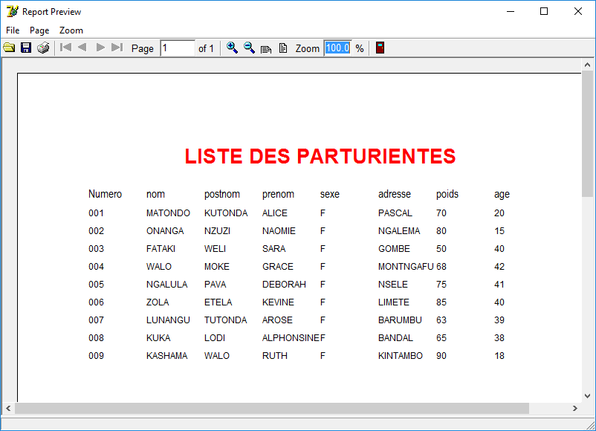

**CONCLUSION GENERALE**

L’informatisation du service dans les différents milieux sociaux est devenue, une préoccupation quotidienne, voir une réalité incontournable pour la bonne gestion de l’organisation.

Tout au long de ce travail, il a été question de «  Concevoir et réaliser un système informatisé pour la gestion des parturientes ».

A ce sujet, les investigations menées à l'hôpital ROI BAUDOUIN I nous ont permis de déceler les faiblesses du système actuel, à savoir :l’utilisation de la technologie peu avancée telle que la machine à écrire, la lenteur dans l’exécution des tâches dues aux méthodes et outils de travail employés, les problèmes d’archivage des documents de stockages des informations.

Pour atteindre notre objectif, nous avons utilisé la méthode Merise pour la conception et la réalisation du nouveau système.

Outre l’introduction générale et la conclusion, notre travail est subdivisé en trois grandes parties dont la première s’intitule l’approche théorique, la deuxième partie est l'étude préalable qui nous a permis de décrire le fonctionnement du système en vigueur. Après son analyse nous avons fait un diagnostic sur base du fonctionnement dudit système que les solutions ont été proposées parmi lesquelles la solution informatique était retenue.

La troisième est la conception et réalisation du nouveau système d’information.

Au niveau de la Conception et Réalisation du nouveau système d’information, nous avons conçu une base de données sept tables. Nous avons implanté la base de données en Access au niveau physique Contenant sept fichiers avec lesquels nous avons conçus les interfaces et les état de besoin en Delphi7.

Nous recommandons au responsable de l'hôpital ROI BAUDOUIN I d’opter pour l’implantation d’un logiciel de traitement des Informations.

Nous n’avons aucune prétention d’avoir présenté un travail parfait, car l’œuvre humaine a souvent d’imperfection. Ainsi, nous restons ouvert aux critiques et suggestions.

### BIBLIOGRAPHIE

1. **OUVRAGES**

MULUMBA.M, le guide de chercheur ; en science sociale et humaine ; éd. SEDEGE, KIN, 2003.

HUBERT TARDIEU,A . ROCHFELD, R. COLLETTI, la méthode merise principe et outils, tome1, éd. organisation, paris.

DOMINQUE NANCI et BERNARD ESPINASSE, Ingénierie des systèmes d‘information, Merise deuxième génération, éd. Cybex, Paris, 1998.

HUBERT TARDIEU, La méthode MERISE principe et outils, Tome 1, Ed. Organisation, Paris 1998.

DAHAN OLIVIER, Les bases des données relationnelles, normalisation et SQL, Conférence Borland, 2000.

GALACSI, conception de base de données du schéma conceptuel au schéma physique, Ed. Dunod , 1989.

ROGER TOMLIN, la mise en place de l'informatique dans l'entreprise, Ed. organisation, Paris, 1972.

KIDILU GUELORD, mémoire, conception et réalisation d’un système d’in formation pour la gestion de stock de produit pétrolier, USK, 2013-204.

KUYUNSA, BG, SHONGA, K.S, Initiation aux méthodes de la recherche en sciences sociales, Ed. PUZ.1982.

NANCI – Dominique, ESPINASSE Bernard, COHEN, Bernard et HECHENROTH Henri « Ingénieur de système d’information avec Merise, vers une deuxième génération » éd. SBEX. Paris, 1992.

ROGER TOMLIN, La mise en place de l’information dans uneentreprise, éditions d’organisation, Paris, 1972.

1. **NOTES DE COURS**

KOLA MASALA, Notes des cours de l’informatique générale, ISC/Kinshasa, 2006-2007.

MVIBUDULU KALUYIT J. Alphonse.  « méthode d’analyse informatique », MAI, G2 info, ISC-Kinshasa,2010-2011.

MVIBUDULU KALUYIT et KONKFIE IPEPE, technique de base de données, 2ème édition corrigée DRIGED, Kinshasa 2012

1. **WEBOGRAPGHIE**

[www.wikipedia.org](http://www.wikipedia.org)

[www.passeportsante.net](http://www.passeportsante.net)

www.traderfinance.fr

www.comment çamarche.net

wwww.memoireOnline.com

1. Larousse de poche, dictionnaire français, éd. Dunod paris, 2000, p23
2. Pinto, R., et Grawitz, Les méthodes en sciences sociales, Paris éd. Dalloz, 1971, P.288
3. MUKUNA BWASHA, notes de cours de recherche scientifique, G2 INFO, ISC-KIN, 2011-2012
4. (1) PHANTHN QUANO et Jean Jacques GORIN, réussir la conduite de projet informatiques, Ed.Eyrolles Paris 1995.
5. (2) MVUBUDULU KALUYIT et KITOKO MUANA DUNGA : notes de cours de Méthode d’Analyse Informatique, G2 INFO 2009 - 2010
6. MVIBUDULU. K., Notes de cours de méthode d’analyse en informatique, G2 info, ISC-2013-2014, Inedit
7. (6) 1MVIBUDULU KALUYIT., Notes de cours méthode d’Analyse Informatique, G3 Info, USK, 2007- 2008
8. (7) Christ J., Introduction de la base de données, 6ème Ed. Thomson, Paris 1998.
9. MVIBUDULU .K & L.D KONKFIE, Technique de base de données, deuxième édition révisé et corrigée, KINSHASA, CRIGED, Décembre 2012, p.16.
10. MC et RAM, méthode d'analyse des applications informatiques, Fauchet, paris, 1997, P.12
11. J.A.MVIBUDULU, L.D.KONKFIE, op.cit., p.18
12. J.A. MVIBUDULU, L.D.KONKFIE, op.cit.
13. Idem.
14. CAMILLE LE MOINE, Informatique appliquée à la gestion, 1ere, 2eme année, Ed. Ville? Paris, 2000
15. J.A. MVIBUDULU, *notes de cours de méthode d’analyse informatique*, G2 INFO, ISC-KIN, 2016-2017
16. [www.wikipedia.org](http://www.wikipedia.org) consulté le 14 mai 2018 à 12h00
17. MVIBUDULU KALUYIT, cours de méthode d'analyse informatique, G3 INFO ISC/GOMBE, 2012-2013
18. (1) MVIVUDULU K., op.cit
19. KIDILU Guelord, mémoire, conception et réalisation d’un système d’in formation pour la gestion de stock de produit pétrolier, USK, 2013-204, p39
20. [www.commentçamarche.com](http://www.commentçamarche.com) consulté le 20 janvier 2017
21. MBIKAYI, J., Modéliser un système d’information avec l’approche systémique, Merise, deuxième génération éd criss, 2013, P.38
22. RODRIGUEZ KATENDE, Conception et développement d’un système d’information informatisé pour la gestion de la TPI local. TFC ISS/KIN Ed.2009.
23. J. de ROSNAY, cité par HUBERT TARDIEU, *la méthode MERISE I: principes et outils*, Ed. d'organisation, paris, 1989, P32
24. L. Nerima, Conception des bases des données avec la méthode merise, p 87. Ed. Université de Genève 2004
25. GARDARIN. G. , *Base de données objets & relationnel*, paris, édition Eyrolles, p1, 1999
26. <Http://www.commentcamarche.net/Merise/Mcd.php3>, le 20/03/2013 à 14h : 30’
27. DOMINIQUE NANCI, BERNARD COHEN,j. c.assselborn et henriheckenroth, ingénieur des systèmes d’information, merise deuxième génération,4eme edition, vuibert,2001,paris p.199
28. D. NANCI et B. ESPINASSE [et alter], Idem , page 517
29. Idem
30. www.cedesurk.wikipedia.org
31. CYRIL CRAU, conception d'une base des données, 2003? P65
32. M’VIBUDULU KALUYIT, **Méthode d’analyse informatique**, G3 info, ISC/Gombe, 2010-2011